**PENERAPAN METODE *ASSOCIATION RULE* MENGGUNAKAN ALGORITMA *APRIORI* UNTUK PENENTUAN TATA LETAK REKOMENDASI BUKU**

204-SI-24/25

**DI DINAS PERPUSTAKAAN DAN KEARSIPAN**

**KOTA SAMARINDA**

**SKRIPSI**

**Oleh**

**MUHAMMAD FAZRY SUHADA**

**2109116099**



**FAKULTAS TEKNIK**

**UNIVERSITAS MULAWARMAN**

**SAMARINDA**

**2025**

**PENERAPAN METODE *ASSOCIATION RULE* MENGGUNAKAN ALGORITMA *APRIORI* UNTUK PENENTUAN TATA LETAK REKOMENDASI BUKU**

**DI DINAS PERPUSTAKAAN DAN KEARSIPAN**

**KOTA SAMARINDA**

# HALAMAN JUDUL

**SKRIPSI**

Diajukan sebagai salah satu syarat untuk menyelesaikan pendidikan

pada Program Studi Strata 1 Sistem Informasi,

Fakultas Teknik, Universitas Mulawarman

**Oleh:**

**Muhammad Fazry Suhada**

**2109166099**



**FAKULTAS TEKNIK**

**UNIVERSITAS MULAWARMAN**

**SAMARINDA**

**2025**

i

# PERNYATAAN KEASLIAN SKRIPSI

Saya menyatakan dengan sesungguhnya bahwa skripsi dengan judul:

**PENERAPAN METODE *ASSOCIATION RULE* MENGGUNAKAN ALGORITMA *APRIORI* UNTUK PENENTUAN TATA LETAK REKOMENDASI BUKU DI DINAS PERPUSTAKAAN DAN KEARSIPAN KOTA SAMARINDA**

yang dibuat sebagai salah satu syarat untuk menyelesaikan pendidikan pada Program Studi S1 Sistem Informasi, Fakultas Teknik, Universitas Mulawarman, sejauh yang saya ketahui bukan merupakan tiruan atau duplikasi dari skripsi yang sudah dipublikasikan dan atau pernah dipakai untuk mendapatkan gelar kesarjanaan di lingkungan Universitas Mulawarman maupun di Perguruan Tinggi atau instansi manapun, kecuali bagian yang sumber informasinya dicantumkan sebagaimana mestinya.

Samarinda, 20 Februari 2025

|  |
| --- |
| Materai |

Muhammad Fazry Suhada

NIM. 2109116099

ii

**PENERAPAN METODE *ASSOCIATION RULE* MENGGUNAKAN ALGORITMA *APRIORI* UNTUK PENENTUAN TATA LETAK REKOMENDASI BUKU**

**DI DINAS PERPUSTAKAAN DAN KEARSIPAN**

**KOTA SAMARINDA**

# HALAMAN PENGESAHAN

Oleh :

Muhammad Fazry Suhada

2109116099

Telah diujikan pada 20/Februari/2025 dan dinyatakan telah

memenuhi syarat

Samarinda, 20 Februari 2025

Disahkan oleh :

Pembimbing I, Pembimbing II,

**Akhmad Irsyad S.T.,M.Kom. Hario Jati Setyadi, S.Kom., M.Kom.**

NIP. 199508272022031003 NIP. 198612182019031007

Mengetahui,   
Dekan Fakultas Teknik

Universitas Mulawarman

**Prof. Dr. Ir. H. Tamrin, S.T., M.T., IPU., APEC Eng.**

NIP. 197002272000121001

iii

# HALAMAN PERSEMBAHAN

Karya ini merupakan bentuk rasa syukur saya kepada Allah SWT karena telah memberikan nikmat karunia pertolongan yang tiada henti hingga saat ini.

Karya ini saya persembahkan sebagai tanda bukti sayang dan cinta yang tiada terhingga kepada kedua Orang Tua saya, Bapak dan Mama yang telah melahirkan, merawat, melindungi, dan membimbing dengan tulus serta penuh keikhslasan.

Terimakasih telah senantiasa mendoakan dan memberikan semangat.

Karya ini juga saya persembahkan kepada seseorang yang telah menemani saya

sejak tahun 2016 hingga saat ini, Dhia yang selalu menjadi penyemangat terbaik, dan selalu mendoakan serta memberikan dukungan. Tak lupa dipersembahkan kepada diri sendiri, terimakasih telah bertahan sejauh ini, dan tidak pernah berhenti berusaha dan berdoa untuk menyelesaikan skripsi ini.

iv

*Muhammad Fazry Suhada Dosen Pembimbing*

*2109116099 I. Akhmad Irsyad S.T.,M.Kom.*

*Program Studi Sistem Informasi II. Hario Jati Setyadi, S.Kom., M.Kom.*

**PENERAPAN METODE *ASSOCIATION RULE* MENGGUNAKAN ALGORITMA *APRIORI* UNTUK PENENTUAN TATA LETAK REKOMENDASI BUKU**

**DI DINAS PERPUSTAKAAN DAN KEARSIPAN**

**KOTA SAMARINDA**

# ABSTRAK

Penelitian ini mengembangkan sistem rekomendasi buku berbasis *Association Rule* menggunakan Algoritma *Apriori* untuk menganalisis pola peminjaman dan merancang tata letak "zona rekomendasi" di Dinas Perpustakaan dan Kearsipan Kota Samarinda. Penelitian dilakukan dengan menggunakan data 3.228 record transaksi peminjaman buku selama periode 2022-2024, dengan menerapkan *minimum support* 0,15 dan *minimum confidence* 0,5. Hasil analisis menunjukkan dominasi kategori Ilmu Sosial (54,84%) dalam peminjaman, dengan kombinasi pola peminjaman tertinggi antara Filsafat dan Psikologi dengan Ilmu Sosial (*support* 28,72%). Delapan aturan asosiasi yang dihasilkan memiliki nilai *lift* >1, mengungkapkan hubungan positif signifikan antarkategori buku. Tiga kombinasi kategori dengan *lift* tertinggi adalah Ilmu Terapan-Filsafat (*lift* 1,187), Kesusasteraan-Filsafat (*lift* 1,152), dan Ilmu Sosial-Kesusasteraan (*lift* 1,088). Penelitian juga mengidentifikasi tingkat keterlambatan pengembalian buku mencapai 81,6%. Implementasi sistem rekomendasi berbasis *Association Rule* diharapkan dapat meningkatkan pengalaman pengguna, memudahkan pemilihan buku, dan mengoptimalkan tata letak koleksi perpustakaan.

***Kata kunci : Association Rule, Algoritma Apriori, Sistem Rekomendasi, Tata Letak Perpustakaan, Pola Peminjaman***

v

*Muhammad Fazry Suhada Supervisor*

*2109116099*  I. *Akhmad Irsyad S.T.,M.Kom.*

*Information System Study Program* II. *Hario Jati Setyadi, S.Kom., M.Kom.*

**IMPLEMENTATION OF THE ASSOCIATION RULEMETHOD USING THE APRIORI ALGORITHM FOR BOOK LAYOUT RECOMMENDATION DESIGN AT THE LIBRARY AND ARCHIVES DEPARTMENT OF SAMARINDA CITY**

# ABSTRACT

*This research develops an Association Rule-based book recommendation system using the Apriori Algorithm to analyze borrowing patterns and design the layout of the “recommendation zone” at the Samarinda City Library and Archives Office. The research was conducted using data from 3,228 book loan transaction records during the period 2022-2024, by applying a minimum support of 0.15 and a minimum confidence of 0.5. The analysis results show the dominance of the Social Science category (54.84%) in borrowing, with the highest combination of borrowing patterns between Philosophy and Psychology with Social Science (support 28.72%). The eight Association Rules generated have a lift value >1, revealing a significant positive relationship between book categories. The three category combinations with the highest lifts were Applied Science-Philosophy (lift 1.187), Literature-Philosophy (lift 1.152), and Social Science-Literature (lift 1.088). The study also identified that the rate of late book returns reached 81.6%. The implementation of the Association Rule-based recommendation system is expected to improve user experience, facilitate book selection, and optimize the layout of library collections.*

***Keywords : Association Rule, Apriori Algorithm, Recommendation System, LibraryLayout, Lending Pattern***

vi

# KATA PENGANTAR

Puji syukur kepada Allah SWT/ Tuhan Yang Maha Esa, sehingga dapat menyelesaikan skripsi dengan judul “**Penerapan Metode *Association Rule* Menggunakan Algoritma *Apriori* Untuk Penentuan Tata Letak Rekomendasi Buku Di Dinas Perpustakaan Dan Kearsipan Kota Samarinda**” Skripsi ini disusun sebagai salah satu tahapan dalam menyelesaikan pendidikan Strata 1 pada Program Studi Sistem Informasi, Fakultas Teknik, Universitas Mulawarman.

Oleh karena itu, pada kesempatan ini penulis ingin mengucapkan terima kasih kepada semua pihak yang telah mendukung serta membantu saya selama proses penyusunan skripsi, kepada:

1. Orang tua dan Saudara-saudara saya atas do’a, bimbingan serta kasih sayangnya.
2. Bapak Prof. Dr. Ir. Tamrin, S.T., M.T., IPU., APEC Eng selaku Dekan Fakultas Teknik, Universitas Mulawarman.
3. Bapak Putut Pamilih Widagdo, S.Kom., M.Kom selaku Ketua Program Studi Sistem Informasi
4. Bapak Akhmad Irsyad S.T., M.Kom selaku Pembimbing I yang selalu memberikan arahan dan masukkan terhadap penelitian ini.
5. Bapak Hario Jati Setyadi, S.Kom., M.Kom selaku Pembimbing II atas masukkan terhadap penelitian ini
6. Bapak Putut Pamilih Widagdo, S.Kom., M.Kom selaku Penguji I atas saran dan masukkan terhadap penelitian ini.
7. Bapak Muhammad Labib Jundillah, S.Kom., M.Kom selaku Penguji II atas saran dan masukkan terhadap penelitian ini.
8. Segenap Dosen Program Studi Sistem Informasi, yang telah memberikan ilmu pengetahuan selama mengikuti perkuliahan.

vii

1. Rekan-rekan seperjuangan yang terus memberikan dukungan semangat demi terselesainya tugas ini.

Penulis menyadari bahwa skripsi ini tidak luput dari berbagai kekurangan. Oleh karena itu, semua kritik dan saran yang bersifat memperbaiki demi kesempurnaan sangat diharapkan.

Samarinda, 20 Februari 2025

Penulis

vii

# DAFTAR ISI

halaman

HALAMAN JUDUL i

PERNYATAAN KEASLIAN SKRIPSI ii

HALAMAN PENGESAHAN iii

HALAMAN PERSEMBAHAN iv

ABSTRAK v

*ABSTRACT vi*

KATA PENGANTAR vii

DAFTAR ISI viii

DAFTAR TABEL x

DAFTAR GAMBAR xi

DAFTAR LAMPIRAN xii

BAB I PENDAHULUAN 1

1.1. Latar Belakang 1

1.2. Rumusan Masalah 3

1.3. Batasan Masalah 3

1.4. Tujuan Penelitian 4

1.5. Manfaat Penelitian 4

1.6. Kontribusi Penelitian 5

1.6.1. Kontribusi Penelitian Terhadap Ilmu Pengetahuan 5

1.6.2. Kontribusi Keilmuan Sistem Informasi 5

1.6.3. Kontribusi Bisnis 5

1.7. Keterbaruan Penelitian 6

BAB II TINJAUAN PUSTAKA 7

2.1. Penelitian Terkait 7

2.2. Penerapan 11

2.3. Metode 11

2.4. *Association Rule* 12

2.5. Algoritma 13

2.6. *Apriori* 14

2.7. Penentuan 16

2.8. Tata Letak 16

viii

2.9. Rekomendasi 16

2.10. Buku 16

2.11. Perpustakaan 17

BAB III METOLODOGI PENELITIAN 18

3.1. Metode Penelitian 18

3.2. Identifikasi Masalah 18

3.3. Studi Literatur 19

3.4. Pengumpulan Data 19

3.5. *Preprocessing* Data 20

3.6. Pembentukan *Association Rule* 21

3.7. Penerapan Algoritma *Apriori* 22

3.8. Hasil dan Pembahasan 24

3.9. Kesimpulan 26

BAB IV HASIL DAN PEMBAHASAN 27

4.1. Pengumpulan Data 27

4.1.1. Gambaran Umum Transaksi 27

4.1.2. Struktur Data 27

4.1.3. Distribusi Peminjaman Bedasarkan Klasifikasi 28

4.1.4. Pola Temporal Peminjaman 28

4.2. *Preprocessing* Data 30

4.3. Pembetukan *Association Rule* 33

4.4. Penerapan Algoritma *Apriori* 34

4.5. Hasil dan Pembahasan 39

BAB V KESIMPULAN DAN SARAN 43

5.1. Kesimpulan 43

5.2. Saran 43

DAFTAR PUSTAKA 44

LAMPIRAN 49

ix

# DAFTAR TABEL

halaman

Tabel 2.1. Penelitian Terkait 7

Tabel 3.1. Daftar Transaksi Peminjaman Buku 19

Tabel 3.2. *Preprocessing* data menjadi satu transaksi 20

Tabel 3.3. Data Tabular 20

Tabel 3.4. Hasil *Support* 1-*ItemSet* 22

Tabel 3.5. Hasil *Support* 2-*Item Set* 23

Tabel 3.6. Hasil *Confidence* 23

Tabel 3.7. Hasil *Lift* 24

Tabel 4.1. Statistik Umum Peminjaman Perpustakaan 27

Tabel 4.2. Distribusi Peminjaman Bedasarkan Klasifikasi 28

Tabel 4.3. Data Peminjaman Bulanan 2022-2024 29

Tabel 4.4. Pemetaan Frekuensi Peminjaman 30

Tabel 4.5. Frekuensi Peminjaman Per Kategori 31

Tabel 4.6. Matriks Klasifikasi 32

Tabel 4.7. *Support* 1-*Itemset* Pada Peminjaman Buku 34

Tabel 4.8. *Support* 2-*Itemset* Pada Peminjaman Buku 36

Tabel 4.9. Hasil Analisis *Association Rules* 38

Tabel 4.10. Buku Terpopuler 39

x

# DAFTAR GAMBAR

halaman

Gambar 2.1. *Database* Transaksi 15

Gambar 3.1. Diagram Alur Metode Penelitian 18

Gambar 4.1. Ilustrasi dan Visualisasi Rak Rekomendasi 41

xi

# DAFTAR LAMPIRAN

halaman

Lampiran 1. Surat Izin penelitian 49

Lampiran 2. Foto Wawancara dengan Pengunjung Perpustakaan A 50

Lampiran 3. Foto Wawancara dengan Pengunjung Perpustakaan B 51

Lampiran 4. Daftar Pertanyaan Pengunjung Perpustakaan A 51

Lampiran 5. Daftar Pertanyaan Pengunjung Perpustakaan B 52

Lampiran 6. *Source Code* Gambaran Umum Transaksi 54

Lampiran 7. *Source Code* Struktur Data 55

Lampiran 8. *Source Code* *Preprocessing* Pertama (Data Tabular) 55

Lampiran 9. *Source Code* *Preprocessing* Kedua 56

Lampiran 10. *Source Code* Algoritma *Apriori* dan *Association Rule* 57

xii

# BAB I PENDAHULUAN

## Latar Belakang

Dinas Perpustakaan dan Kearsipan Kota Samarinda merupakan lembaga penting yang menyediakan akses terhadap pengetahuan dan informasi bagi masyarakat Samarinda. Perpustakaan ini telah memiliki sistem tata letak buku yang terorganisir berdasarkan kategori, menciptakan lingkungan yang rapi dan terstruktur bagi penggunanya Namun, meskipun tata letak yang ada sudah teratur, masih terdapat tantangan dalam memaksimalkan pengalaman pengguna perpustakaan.

Salah satu permasalahan yang dihadapi adalah kebingungan pengguna dalam memilih buku yang ingin dipinjam ataupun dibaca langsung saat mengunjungi perpustakaan. Meskipun buku-buku telah disusun rapi sesuai kategori, banyak pengunjung masih merasa kesulitan dalam menemukan buku yang sesuai dengan minat mereka atau menemukan buku-buku terkait yang mungkin menarik perhatian mereka. Fenomena ini dapat mengurangi efektivitas perpustakaan dalam mempromosikan literasi dan pembelajaran di kalangan masyarakat (Zhou, 2020).

Tantangan ini bukan unik untuk Perpustakaan Kota Samarinda saja. Penelitian menunjukkan bahwa banyak pengguna perpustakaan mengalami “pilihan yang berlebihan” ketika dihadapkan dengan sejumlah besar opsi buku, yang dapat menyebabkan kesulitan dalam pengambilan keputusan. Hal ini menekankan pentingnya sistem rekomendasi yang dapat membantu pengguna menavigasi koleksi perpustakaan dengan lebih efektif (Febri Mustika & Musdholifah, 2019).

Beberapa penelitian terdahulu telah mencoba mengatasi masalah ini dengan menggunakan metode *Association Rule* dan Algoritma *Apriori*. Misalnya, penelitian yang dilakukan oleh berjudul (Fernando, 2020) “Penerapan Data *Mining* Rekomendasi Buku Menggunakan Algoritma *Apriori*” berhasil mengembangkan sistem rekomendasi penempatan buku berdasarkan pola peminjaman. Penelitian lain oleh (Permatasari, 2019) yang berjudul “Penerapan Algoritma *Apriori* Untuk Mengetahui Pola Penempatan Buku dan Rekomendasi Persediaan Buku di Perpustakaan Daerah Kota Salatiga” juga menunjukkan efektivitas penggunaan teknik data *mining* untuk meningkatkan layanan perpustakaan.

Penerapan Algoritma *Apriori* dalam konteks perpustakaan memiliki beberapa keunggulan yang patut dipertimbangkan. Algoritma ini memiliki kemampuan superior dalam mengidentifikasi pola asosiasi antar *item*, yang dalam hal ini berarti menemukan hubungan antarbuku yang sering dipinjam secara bersamaan (Fatmasari, 2022). Kemampuan ini sangat relevan untuk mengoptimalkan tata letak buku dan meningkatkan efisiensi layanan perpustakaan. *Apriori* juga memiliki skalabilitas yang baik, memungkinkannya untuk memproses *dataset* besar yang umumnya dimiliki oleh perpustakaan dengan koleksi dan catatan peminjaman yang ekstensif. Hasil analisis *Apriori* berupa aturan asosiasi yang mudah diinterpretasi (Dirjen et al., 2017), memungkinkan pengelola perpustakaan untuk dengan cepat memahami dan mengimplementasikan wawasan yang diperoleh. Fleksibilitas Algoritma ini dalam penyesuaian parameter seperti *minimum support* dan *Confidence* memungkinkan analisis yang lebih terfokus dan relevan dengan kebutuhan spesifik Perpustakaan Kota Samarinda.

Meskipun penelitian-penelitian tersebut telah menunjukkan hasil yang positif, masih terdapat ruang untuk pengembangan, terutama dalam hal penerapan hasil analisis pada tata letak fisik perpustakaan (Sasonoputri & Wahyusari, 2022). Penelitian ini bertujuan untuk mengembangkan lebih lanjut konsep tersebut dengan fokus pada penciptaan “zona rekomendasi” fisik di dalam perpustakaan, yang akan menampilkan buku-buku yang sering dipinjam bersama berdasarkan hasil analisis Association Rule.

Implementasi sistem rekomendasi berbasis *Association Rule* di Dinas Perpustakaan dan Kearsipan Kota Samarinda berpotensi untuk menciptakan “zona rekomendasi” khusus di dalam perpustakaan. Area ini akan memudahkan pengguna untuk menemukan bacaan yang relevan dan menarik. Pendekatan ini tidak hanya akan membantu pengguna yang bingung dalam memilih buku, tetapi juga dapat meningkatkan pemanfaatan koleksi perpustakaan secara keseluruhan.

Berdasarkan latar belakang tersebut, penelitian ini mengangkat judul “Penerapan Metode *Association Rule* Menggunakan Algoritma *Apriori* untuk Penentuan Tata Letak Rekomendasi Buku di Dinas Perpustakaan dan Kearsipan Kota Samarinda”. Penelitian ini bertujuan untuk menganalisis data transaksi peminjaman buku menggunakan teknik *Association Rule* dengan Algoritma *Apriori*, guna merancang tata letak rekomendasi buku yang inovatif (Prabowo & Ramdani, 2020). Diharapkan hasil penelitian ini dapat memudahkan pengguna dalam menemukan buku yang sesuai dengan minat mereka, meningkatkan pengalaman pengunjung perpustakaan, dan pada akhirnya mendorong budaya membaca di kalangan masyarakat Samarinda.

## Rumusan Masalah

Berdasarkan latar belakang permasalahan diatas, maka rumusan masalah yang akan menjadi pembahasan dalam penelitian ini adalah:

Bagaimana Mengoptimalkan Tata Letak Rekomendasi Buku di Dinas Perpustakaan dan Kearsipan Kota Samarinda menggunakan metode *Association Rule* dengan Algoritma *Apriori* untuk meningkatkan aksesibilitas dan pemanfaatan koleksi perpustakaan?

## Batasan Masalah

Penelitian ini disusun berdasarkan data-data yang diperoleh. Karena luasnya bidang yang dihadapi maka ruang lingkup masalah dibatasi sebagai berikut:

1. Lokasi penelitian terbatas pada Dinas Perpustakaan dan Kearsipan Kota Samarinda.
2. Metode analisis data yang digunakan adalah *Association Rule* dengan Algoritma *Apriori*.
3. Data yang dianalisis terbatas pada catatan peminjaman buku dalam 2022 sampai 2024 tertentu, tidak termasuk data anggota perpustakaan atau data lainnya.
4. Penelitian ini berfokus pada analisis pola peminjaman buku dan rekomendasi tata letak, tanpa melakukan implementasi fisik perubahan tata letak.
5. Evaluasi penelitian terbatas pada hasil analisis dan rekomendasi, tidak mencakup penilaian kepuasan pengguna pasca-implementasi.

Rekomendasi tata letak yang dihasilkan akan berfokus pada penciptaan “zona rekomendasi” buku, tanpa mengubah keseluruhan sistem klasifikasi yang sudah ada.

## Tujuan Penelitian

Tujuan dari penelitian ini adalah untuk mengembangkan sistem rekomendasi buku yang efektif di Dinas Perpustakaan dan Kearsipan Kota Samarinda dengan menerapkan Metode *Association Rule* menggunakan Algoritma *Apriori*. Penelitian ini bertujuan untuk menganalisis pola peminjaman buku, mengidentifikasi hubungan antar buku yang sering dipinjam bersama, dan merancang tata letak “zona rekomendasi” buku yang inovatif berdasarkan hasil analisis tersebut. Melalui penerapan teknik data *mining* ini, penelitian bertujuan untuk mengoptimalkan pengalaman pengguna perpustakaan dengan memudahkan mereka dalam menemukan buku yang sesuai minat, meningkatkan pemanfaatan koleksi perpustakaan, dan pada akhirnya mendorong budaya membaca di kalangan masyarakat Samarinda. Selain itu, penelitian ini juga bertujuan untuk memberikan solusi praktis bagi permasalahan kebingungan pengguna dalam memilih buku, serta meningkatkan efektivitas perpustakaan dalam mempromosikan literasi dan pembelajaran.

## Manfaat Penelitian

Adapun beberapa manfaat yang diperoleh dari penelitian ini :

1. Penelitian ini akan memudahkan pengunjung Dinas Perpustakaan dan Kearsipan Kota Samarinda dalam menemukan buku-buku yang relevan dengan minat mereka. Dengan adanya “zona rekomendasi” berdasarkan analisis pola peminjaman, pengguna dapat menemukan buku-buku terkait yang mungkin tidak mereka ketahui sebelumnya, sehingga memperkaya pengalaman membaca mereka.
2. Hasil penelitian ini akan membantu pengelola Dinas Perpustakaan dan Kearsipan Kota Samarinda dalam mengoptimalkan tata letak buku. Dengan memanfaatkan Metode *Association Rule* dan Algoritma *Apriori*, perpustakaan dapat merancang strategi penempatan buku yang lebih efisien, meningkatkan pemanfaatan koleksi, dan potensial meningkatkan frekuensi peminjaman buku.
3. Penelitian ini memberikan kontribusi pada penerapan teknik data *mining*, khususnya *Association Rule* dengan Algoritma *Apriori*, dalam konteks manajemen perpustakaan. Hasil penelitian dapat menjadi referensi bagi peneliti lain yang tertarik dalam pengembangan sistem rekomendasi di perpustakaan atau institusi serupa, serta menjadi landasan untuk penelitian lebih lanjut dalam bidang ini.

## Kontribusi Penelitian

Kontribusi Penelitian ini adalah:

### Kontribusi Penelitian Terhadap Ilmu Pengetahuan

Penelitian ini memperkaya ilmu pengetahuan di bidang data *mining* dengan mendemonstrasikan penerapan praktis metode *Association Rule* menggunakan Algoritma *Apriori* dalam konteks manajemen perpustakaan. Kontribusi utamanya adalah pengembangan model analisis pola peminjaman buku yang dapat digunakan untuk mengoptimalkan tata letak fisik perpustakaan. Hal ini memperluas pemahaman tentang bagaimana teknik data *mining* dapat diaplikasikan untuk meningkatkan layanan informasi publik, khususnya dalam setting perpustakaan daerah.

### Kontribusi Keilmuan Sistem Informasi

Dalam bidang sistem informasi, penelitian ini memberikan kontribusi signifikan dengan mengintegrasikan analisis data transaksional ke dalam desain tata letak fisik. Pengembangan “zona rekomendasi” berdasarkan hasil *Association Rule* merupakan inovasi dalam perancangan sistem informasi perpustakaan. Kontribusi ini menunjukkan bagaimana sistem informasi dapat menjembatani antara analisis data digital dan implementasi fisik, menciptakan pendekatan baru dalam merancang layanan perpustakaan yang lebih responsif terhadap perilaku pengguna.

### Kontribusi Bisnis

Dari perspektif bisnis, penelitian ini memberikan kontribusi praktis bagi Dinas Perpustakaan dan Kearsipan Kota Samarinda serta institusi serupa. Penerapan metode *Association Rule* untuk optimalisasi tata letak buku berpotensi meningkatkan efisiensi operasional perpustakaan, meningkatkan kepuasan pengguna, dan potensial meningkatkan frekuensi kunjungan serta peminjaman buku. Hal ini dapat berdampak pada peningkatan nilai layanan publik yang diberikan oleh perpustakaan, serta memberikan model bisnis baru dalam pengelolaan perpustakaan yang dapat diadopsi oleh institusi lain.

## Keterbaruan Penelitian

Penelitian sebelumnya telah menunjukkan efektivitas penggunaan metode *Association Rule* dan Algoritma *Apriori* dalam konteks perpustakaan. Misalnya, penelitian oleh (Fernando, 2020) berfokus pada pengembangan sistem rekomendasi penempatan buku berdasarkan pola peminjaman, sedangkan (Permatasari, 2019) menerapkan Algoritma *Apriori* untuk menganalisis pola penempatan buku dan rekomendasi persediaan. Penelitian ini mengembangkan lebih lanjut konsep tersebut dengan menerapkan hasil analisis *Association Rule* menggunakan Algoritma *Apriori* untuk menciptakan "zona rekomendasi" fisik di Dinas Perpustakaan dan Kearsipan Kota Samarinda. Keterbaruan utama penelitian ini terletak pada implementasi langsung hasil analisis data *mining* ke dalam tata letak fisik perpustakaan, tidak hanya sebagai sistem rekomendasi digital atau panduan penempatan buku secara umum.

Inovasi "zona rekomendasi" ini bertujuan untuk mengatasi kebingungan pengguna dalam memilih buku dengan menampilkan buku-buku yang sering dipinjam bersama. Pendekatan ini mengintegrasikan analisis data dengan desain tata letak fisik, menawarkan solusi praktis untuk meningkatkan pengalaman pengguna, mendorong pemanfaatan koleksi perpustakaan secara lebih efektif, dan pada akhirnya mendukung budaya membaca di Kota Samarinda.

# BAB II TINJAUAN PUSTAKA

## Penelitian Terkait

Dalam rangka mendukung penelitian ini, maka dilakukan kajian dengan mempelajari penelitian-penelitian terkait yang telah dilakukan sebelumnya. Daftar penelitian terkait sebagai berikut:

1. Penelitian Terkait

| **No** | **Judul / Peneliti** | **Variabel / Metode** | **Hasil dan Kesimpulan** |
| --- | --- | --- | --- |
| 1. | Penerapan Algoritma *Apriori* Untuk Mengetahui Pola Penempatan Buku dan Rekomendasi Persediaan Buku di Perpustakaan Daerah Kota Salatiga (Permatasari, 2019) | *Algoritma Apriori, Association Rule Mining* | Penelitian menghasilkan pola asosiasi antar kategori buku dengan *minimum support* 30% dan *minimum confidence* 60%. Ditemukan 5 aturan asosiasi yang dapat digunakan untuk optimasi penempatan buku dan rekomendasi persediaan. Implementasi hasil penelitian dapat meningkatkan efisiensi layanan perpustakaan dan kepuasan pengunjung. |
| 2 | Penerapan Data *Mining* Rekomendasi Buku Menggunakan Algoritma *Apriori*  (Fernando, 2020) | *Data Mining, Algoritma Apriori* | Penelitian ini menerapkan data mining dengan Algoritma *Apriori* untuk menemukan pola peminjaman buku di Perpustakaan Kota Cilegon. Hasil penelitian menunjukkan bahwa metode ini dapat menghasilkan informasi yang berguna dari transaksi pinjaman buku, memudahkan petugas perpustakaan dalam menentukan rekomendasi buku untuk pengunjung. |
| 3 | Penerapan Data *Mining* Menggunakan Algoritma *Apriori* Terhadap Data Transaksi Sebagai Pendukung Informasi Strategi Penjualan  (Takdirillah, 2020) | *Data Mining, Algoritma Apriori*  *Hasil* | Penelitian ini menerapkan Algoritma *Apriori* pada data transaksi penjualan untuk mengidentifikasi pola pembelian konsumen. Hasil analisis mengungkapkan asosiasi antar produk yang sering dibeli bersamaan, memberikan informasi berharga untuk strategi pemasaran dan pengaturan tata letak produk. Implementasi temuan ini dapat meningkatkan efektivitas strategi penjualan dan kepuasan pelanggan. |
| 4 | Implementasi *Association Rule Mining* Untuk Menentukan Pola Kombinasi Makanan Dengan Algoritma *Apriori*  (Rajagukguk et al., 2020) | *Association Rule Mining, Algoritma Apriori* | Penelitian ini menggunakan Algoritma *Apriori* untuk menganalisis data pembelian makanan dan menemukan pola kombinasi makanan yang sering dipesan bersamaan. Hasil penelitian menghasilkan aturan asosiasi yang dapat digunakan untuk merekomendasikan kombinasi menu, meningkatkan efisiensi persiapan makanan, dan mengoptimalkan strategi pemasaran restoran. |
| 5 | Penerapan Data *Mining* Algoritma *Apriori* Dalam Menentukan Stok Bahan Baku Pada Restoran Nelayan Menggunakan Metode Association Rule  (Parsaoran Tamba, 2022) | *Data Mining, Algoritma Apriori, Association Rule* | Penelitian ini menerapkan Algoritma *Apriori* untuk menganalisis pola penggunaan bahan baku di Restoran Nelayan. Hasil analisis mengungkapkan asosiasi antara berbagai bahan baku, membantu dalam prediksi kebutuhan stok dan optimalisasi manajemen inventaris. Implementasi temuan ini dapat meningkatkan efisiensi operasional restoran dan mengurangi pemborosan bahan baku. |
| 6 | Analisis Penerapan Metode *Association Rule Mining* Untuk Transaksi Penjualan Di Toko Bangunan Dengan Algoritma *Apriori*  (Diah & Sanjaya, 2022) | *Association Rule Mining, Algoritma Apriori*  *Hasil* | Penelitian ini menggunakan Algoritma *Apriori* untuk menganalisis data transaksi penjualan di ima bangunan. Hasil analisis mengungkapkan pola pembelian produk yang sering terjadi bersamaan, memberikan wawasan untuk strategi penataan produk, bundling, dan promosi. Implementasi temuan ini dapat meningkatkan penjualan dan efisiensi operasional bangunan. |
| 7 | Data Mining Pengolahan Penempatan *Library Books* Menggunakan Metode *Association Rule* Dengan Algoritma *Apriori*  (Murlen & Syahindra, 2020) | *Data Mining, Association Rule,* Algoritma *Apriori* | Penelitian ini menerapkan Algoritma *Apriori* untuk Menganalisis Data Peminjaman Buku Perpustakaan. Hasil analisis mengungkapkan pola asosiasi antar buku yang sering dipinjam bersamaan, memberikan rekomendasi untuk optimalisasi penempatan buku dan peningkatan layanan perpustakaan. Implementasi temuan ini dapat meningkatkan pengalaman pengguna dan efisiensi manajemen koleksi perpustakaan. |
| 8 | Market *Basket Analysis* Menggunakan *Association Rule* Dan Algoritma *Apriori* Pada Produk Penjualan Mitra Swalayan Salatiga  (Umar et al., 2022) | *Market Basket Analysis, Association Rule,* Algoritma *Apriori* | Penelitian ini menggunakan Algoritma *Apriori* untuk melakukan analisis keranjang belanja pada data penjualan Mitra Swalayan Salatiga. Hasil analisis mengungkapkan pola pembelian produk yang sering terjadi bersamaan, memberikan wawasan untuk strategi pemasaran, pengaturan tata letak ima, dan manajemen inventaris. Implementasi temuan ini dapat meningkatkan penjualan, kepuasan pelanggan, dan efisiensi operasional swalayan. |
| 9 | *Design and Implementation of Book*  *Recommendation Management System*  *Based on Improved Apriori Algorithm*  (Zhou, 2020) | *Association Rule Mining, Algoritma Apriori* | Penelitian ini mengembangkan sistem rekomendasi buku menggunakan Algoritma *Apriori* yang ditingkatkan. Hasil menunjukkan bahwa sistem dapat merekomendasikan informasi buku yang relevan berdasarkan pola peminjaman yang ditemukan, meningkatkan pengalaman pengguna perpustakaan. |
| 10 | *Online Book Recommendation System Using Association Rule Mining and Collaborative Filtering*  (Patil et al., 2019) | *Association Rule Mining, Collaborative Filtering* | Penelitian ini mengembangkan sistem rekomendasi buku *online* dengan menggabungkan teknik *Association Rule Mining* dan *Collaborative Filtering*. Hasil menunjukkan peningkatan akurasi dan relevansi rekomendasi buku bagi pengguna, serta meningkatkan kepuasan pengguna. |

Berdasarkan penelitian-penelitian terkait di atas, dapat disimpulkan bahwa Metode *Association Rule Mining*, khususnya dengan menggunakan Algoritma *Apriori*, telah terbukti efektif dalam menganalisis pola peminjaman dan penempatan buku di berbagai jenis perpustakaan, termasuk perpustakaan daerah (Santoso, 2021). Alasan utama memilih metode *Association Rule* menggunakan Algoritma *Apriori* untuk studi kasus ini adalah:

1. Algoritma *Apriori* telah menunjukkan keberhasilan dalam mengidentifikasi pola asosiasi antar buku di berbagai jenis perpustakaan, termasuk perpustakaan daerah.
2. Beberapa studi menunjukkan bahwa hasil analisis dapat digunakan langsung untuk mengoptimalkan tata letak buku, yang sesuai dengan tujuan penelitian.
3. Implementasi hasil analisis *Apriori* telah terbukti meningkatkan efisiensi layanan perpustakaan dan dimana sirkulasi buku.
4. Metode ini dapat dikombinasikan dengan dimana lain seperti *clustering* untuk hasil yang lebih komprehensif.
5. Aturan asosiasi yang dihasilkan oleh *Apriori* cenderung lebih mudah diinterpretasi oleh pustakawan.
6. Metode ini juga telah berhasil diterapkan pada analisis *e-book* yang Dimana menunjukkan fleksibilitasnya dalam menghadapi tren digitalisasi perpustakaan.

Rule menggunakan Algoritma *Apriori* untuk penentuan tata letak rekomendasi buku di Dinas Perpustakaan dan Kearsipan Kota Samarinda merupakan pilihan yang tepat dan berpotensi memberikan hasil yang signifikan untuk optimasi layanan perpustakaan.

## Penerapan

Penerapan adalah proses sistematis yang mengubah suatu rencana menjadi tindakan nyata untuk mencapai tujuan tertentu. Dalam pelaksanaannya, penerapan melibatkan serangkaian aktivitas terstruktur yang dimulai dari perencanaan awal hingga implementasi dan evaluasi akhir. Proses ini mensyaratkan pengorganisasian sumber daya, koordinasi yang baik, dan kemampuan untuk mengadaptasi rencana sesuai kondisi aktual. Tujuan utama penerapan adalah mewujudkan konsep atau rencana menjadi hasil konkret yang terukur, efektif, dan sesuai dengan target yang telah ditetapkan sebelumnya. Keberhasilan penerapan sangat ditentukan oleh kualitas perencanaan, komitmen para pelaksana, dan kemampuan untuk memonitor serta mengevaluasi setiap tahapan kegiatan secara berkelanjutan (Fitriani, 2019).

## Metode

Metode adalah suatu cara atau prosedur yang sistematis dan terencana untuk mencapai tujuan tertentu dalam sebuah penelitian atau pengembangan sistem. Dalam pelaksanaannya, metode penelitian mengikuti langkah-langkah yang terstruktur mulai dari pengumpulan data hingga evaluasi hasil untuk memastikan validitas dan reliabilitas penelitian.

Penerapan metode dalam penelitian melibatkan berbagai tahapan penting seperti pengumpulan data melalui observasi, wawancara, dan studi dokumentasi, dilanjutkan dengan analisis sistem yang mencakup identifikasi masalah dan kebutuhan sistem. Tahap berikutnya adalah perancangan sistem yang meliputi desain arsitektur, pemodelan proses, dan perancangan database, kemudian dilanjutkan dengan implementasi yang mencakup pengembangan sistem dan pengujian.

Dalam konteks penelitian ilmiah, metode dapat dibagi menjadi tiga jenis utama yaitu metode kuantitatif yang berfokus pada data numerik dan analisis statistik, metode kualitatif yang menekankan pada pemahaman mendalam terhadap fenomena, serta metode campuran yang mengombinasikan kedua pendekatan tersebut. Pemilihan metode yang tepat menjadi krusial karena akan mempengaruhi kualitas hasil penelitian, validitas data, dan efisiensi penggunaan sumber daya (Ali et al., 2022).

## *Association Rule*

*Association Rule* adalah metode data mining yang bertujuan untuk menemukan pola hubungan (asosiasi) antar *item* dalam sebuah *dataset*. Metode ini bekerja dengan menganalisis transaksi-transaksi yang terjadi, lalu mengidentifikasi produk atau *item* apa saja yang sering dibeli secara bersamaan. sehingga metode ini akan mendukung sistem rekomendasi melalui penemuan pola antar *item* dalam transaksi-transaksi yang terjadi (GeeksforGeeks, 2022).

Metodologi dasar analisis asosiasi terbagi menjadi tiga tahap:

1. Analisa pola frekuensi tinggi

Tahap ini merupakan proses untuk menemukan kombinasi *item* yang memenuhi syarat *minimum* dari nilai *support* dalam *database*. Analisa pola frekuensi tinggi adalah tahap fundamental dalam proses pencarian aturan asosiasi, di mana mengidentifikasi seberapa sering suatu *item* atau kombinasi *item* muncul dalam keseluruhan transaksi. *Support* menunjukkan seberapa besar tingkat dominasi suatu *item* atau kombinasi *item* dari keseluruhan transaksi. Nilai *support* ini dihitung dalam bentuk persentase dari jumlah transaksi yang memuat suatu *item* atau kombinasi *item* terhadap total transaksi. Nilai *support* sebuah *item*diperoleh dengan rumus berikut:

(1)

Sedangkan nilai *support* dari 2 *item* diperoleh dari rumus berikut :

(2)

1. Pembentukan aturan assosiatif

Setelah semua pola frekuensi tinggi (*Frequent Itemset*) ditemukan, barulah dicari aturan asosiasi yang memenuhi syarat *minimum* untuk *Confidence* dengan menghitung *Confidence* aturan asosiatif A U B. *Confidence* mengukur seberapa kuat hubungan antara *item* dalam aturan asosiasi tersebut. Nilai *Confidence* dari aturan A U B diperoleh dengan rumus berikut:

(2)

1. Pengujian Aturan asosiatif

Pengujian aturan asosiasi dilakukan kepada aturan asosiasi yang telah terbentuk sebelumnya. Untuk mengetahuinya aturan asosiasi tersebut kuat ataupun tidak maka dihitung dengan nilai *lift*. *Lift* adalah metrik yang digunakan untuk mengukur keakuratan dari aturan asosiasi yang telah terbentuk. *Lift* mengevaluasi seberapa independen hubungan antara *item* A (antecedent) dan *item* B (consequent). Untuk menghitung nilai *lift* menggunakan rumus sebagai berikut:

(3)

## Algoritma

Algoritma merupakan serangkaian langkah-langkah sistematis dan logis yang disusun secara berurutan untuk menyelesaikan suatu masalah atau mencapai tujuan tertentu. Dalam konteks komputasi, algoritma berfungsi sebagai panduan yang mengarahkan komputer untuk melakukan tugas-tugas spesifik melalui serangkaian instruksi yang terdefinisi dengan jelas. Pengembangan algoritma selalu dimulai dengan pemahaman mendalam tentang permasalahan yang akan diselesaikan, dilanjutkan dengan perancangan solusi yang efektif dan efisien. Setiap algoritma harus memenuhi beberapa kriteria penting seperti memiliki input dan output yang jelas, bersifat definitif (setiap langkah harus terdefinisi dengan tepat), memiliki titik awal dan akhir yang jelas, serta dapat diimplementasikan menggunakan sumber daya yang tersedia (Basmatulhana, 2022).

Dalam penerapannya, algoritma memiliki beberapa karakteristik fundamental seperti keterbatasan (finiteness) yang berarti algoritma harus berakhir setelah sejumlah langkah terbatas, ketepatan (definiteness) dimana setiap langkah harus didefinisikan dengan tepat, masukan (input) yang dapat berupa nol atau lebih data, keluaran (output) yang menghasilkan satu atau lebih nilai, dan keefektifan (effectiveness) dimana setiap langkah harus dapat dilaksanakan dalam waktu yang terbatas (Amira K, 2022). Kompleksitas algoritma menjadi pertimbangan penting dalam pengembangan sistem, dimana efisiensi algoritma diukur berdasarkan waktu eksekusi (time complexity) dan penggunaan memori (space complexity). Pemilihan algoritma yang tepat dapat secara signifikan mempengaruhi kinerja sistem, terutama ketika berhadapan dengan dataset yang besar atau masalah yang kompleks.

## *Apriori*

*Apriori* adalah suatu Algoritma dasar yang diusulkan oleh Agrawal & Sant pada tahun 1994 untuk menentukan *Frequent* *itemsets* untuk aturan asosiasi *Boolean* (Agrawal & Sant, 1994). Algoritma *Apriori* termasuk jenis Aturan Asosiasi (*Association Rule*) pada data *mining*. Aturan yang menyatakan asosiasi antara beberapa atribut sering disebut *affinity analysis* atau *market basket analysis*. Tujuan utama dari analisis asosiasi adalah untuk menemukan aturan yang menggambarkan kombinasi item yang sering muncul bersama. Penting tidaknya suatu asosiasi dapat diketahui dengan dua tolok ukur, yaitu : *support* dan *Confidence*. *Support* (nilai penunjang) adalah persentase kombinasi *item* tersebut dalam database, sedangkan *Confidence* (nilai kepastian) adalah kuatnya hubungan antara-*item* dalam aturan asosiasi (Kusrini & Emha Taufiq Luthfi, 2009). Algoritma *Apriori* dibagi menjadi beberapa tahap yang disebut narasi atau pass (Devi Dinda Setiawan, 2009). Kandidat *k-itemset* dibentuk dari kombinasi (k-1) yang didapat dari iterasi sebelumnya. Algoritma *Apriori* bekerja secara iteratif dengan membangkitkan kandidat *itemset* dan memeriksa frekuensi kemunculannya. Proses ini dibagi menjadi beberapa tahap yang disebut *pass* atau iterasi. Pada setiap iterasi, kandidat itemset dengan panjang k (k-*itemset*) dibentuk dari kombinasi *itemset* dengan panjang k-1 yang telah ditemukan pada iterasi sebelumnya. Salah satu prinsip penting dalam Algoritma *Apriori* adalah prinsip *apriori*, yang menyatakan bahwa jika suatu *itemset* tidak sering muncul (tidak memenuhi *threshold support*), maka semua *subset* dari *itemset* tersebut juga tidak akan sering muncul. Berdasarkan prinsip ini, Algoritma *Apriori* melakukan pemangkasan (pruning) terhadap kandidat itemset yang subsetnya tidak termasuk dalam pola frekuensi tinggi. Hal ini mengurangi jumlah kandidat yang perlu diperiksa, sehingga meningkatkan efisiensi algoritma. Untuk alur proses algoritma *apriori* seperti dibawah ini :

1. Penghitungan *support* dari tiap kandidat *k-itemset*

*Support* dari tiap kandidat *k-itemset* didapat dengan menscan database untuk menghitung jumlah transaksi yang memuat semua *item* didalam kandidat *k-itemset* tersebut. Ini adalah juga ciri dari Algoritma *Apriori* dimana diperlukan penghitungan dengan cara seluruh database sebanyak *k-itemset* terpanjang 3. Tetapkan pola frekuensi tinggi.

1. Tetapkan pola frekuensi tinggi

Pola frekuensi tinggi yang memuat k *item* atau *k-itemset* ditetapkan dari kandidat *k-itemset* yang *support*nya lebih besar dari *minimum support*.

1. Bila tidak didapat pola frekuensi tinggi baru maka seluruh proses dihentikan.

Untuk lebih memahami proses Algoritma *Apriori* maka berikut ini akan diberikan illustrasi penggunaan Algoritma *Apriori*. Dengan menggunakan database pada gambar dibawah ini dan mengasumsikan *minimum support* adalah 2 transaksi.

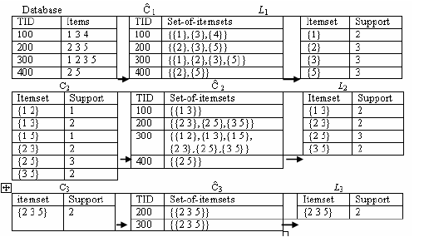

1. *Database* Transaksi

## Penentuan

Penentuan merupakan proses sistematis pengambilan keputusan yang kompleks, melibatkan serangkaian tahapan analitis untuk menghasilkan solusi optimal berdasarkan data dan pertimbangan mendalam. Proses ini mencakup identifikasi masalah secara komprehensif, pengumpulan data yang akurat, evaluasi berbagai alternatif, dan pemilihan strategi yang paling efektif dengan mempertimbangkan potensi risiko dan dampak jangka panjang (Fakhrurrazi, 2021).

## Tata Letak

Tata letak adalah pengaturan dan penempatan elemen-elemen dalam suatu ruang atau area tertentu yang mempertimbangkan fungsi, estetika, efisiensi, dan kenyamanan penggunaan. Konsep tata letak meliputi perencanaan strategis peletakan objek, fasilitas, atau komponen yang memungkinkan ruang tersebut dapat dimanfaatkan secara optimal. Tujuan utama tata letak adalah menciptakan lingkungan yang terorganisir, mudah diakses, dan mendukung aktivitas yang dilakukan di dalamnya dengan memperhatikan alur gerak, kebutuhan pengguna, dan potensi ruang yang tersedia (Mariboto et al., 2023).

## Rekomendasi

Rekomendasi merupakan proses kompleks pemberian saran atau usulan yang dibangun melalui analisis mendalam, mempertimbangkan berbagai faktor kontekstual, potensi risiko, dan konsekuensi strategis. Proses ini melibatkan evaluasi sistematis, penggunaan metodologi ilmiah, dan pertimbangan komprehensif yang memungkinkan pengambil keputusan memperoleh insight yang akurat dan dapat dipertanggungjawabkan dalam menentukan arah atau solusi yang paling tepat (Siswanto, 2010).

## Buku

Buku merupakan medium fundamental dalam dokumentasi pengetahuan, representasi intelektual, dan transformasi pemikiran manusia yang memiliki peran strategis dalam perkembangan peradaban. Sebagai instrumen komunikasi lintas generasi, buku tidak sekadar mengandung informasi, melainkan mampu membentuk paradigma berpikir, menyimpan kearifan kolektif, dan menjembatani dialog intelektual antarbudaya, serta berkontribusi signifikan dalam proses akumulasi dan diseminasi pengetahuan manusia (Triandini et al., 2019).

## Perpustakaan

Perpustakaan menurut UU No.43 Tahun 2007, pasal 1, ayat 1 adalah institusi pengelola koleksi karya tulis, karya cetak, dan/atau karya rekam secara profesional dengan sistem yang baku guna memenuhi kebutuhan pendidikan, penelitian, pelesterian, informasi, dan rekreasi bagi pemustaka.Perpustakaan sebagai pusat informasi, perpustakaan secara tradisional berfungsi menyediakan berbagai sumber informasi untuk memenuhi kebutuhan pemustakanya. Sumber informasi dapat diperoleh dari manusia, organisasi, literatur dan jasa informasi. Perpustakaan adalah suatu unit kerja tempat mengumpukan, menyimpan dan memelihara koleksi bahan pustaka yang dikelola dan diatur secara sistematis dengan cara tertentu untuk dignakan secara kontinyu oleh pemakainya sebagai sumber informasi. Dari pengertian di atas dapat disimpulkan bahwa perubahan pengertian perpustakaan yang dibarengi dengan perkembangan teknologi semakin fisik perpustakaan dapat didatangi, dihuni oleh manusia dan benda fisik. Semakin maya atau/virtual hanya ada di fikiran manusia dalam bentuk akses secara individual melalui jaringan internet. Istilah yang populer untuk perpustakaan maya adalah perpustakaan tanpa tembok *libraries without wall* (Mulyadi, 2016).

# BAB III METOLODOGI PENELITIAN

## Metode Penelitian

Secara umum, tahapan urutan metode penelitian yang dilakukan seperti ditunjukkan pada Gambar 3.1. di bawah ini :

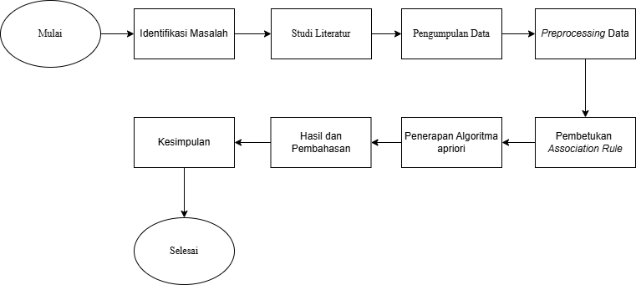

1. Diagram Alur Metode Penelitian

## Identifikasi Masalah

Identifikasi masalah penelitian ini mengidentifikasi bahwa pengunjung Dinas Perpustakaan dan Kearsipan Kota Samarinda sering mengalami kebingungan dalam memilih buku yang ingin dipinjam, meskipun tata letak buku sudah terorganisir. Fenomena “pilihan yang berlebihan” menyebabkan kesulitan dalam pengambilan keputusan, yang dapat mengurangi efektivitas perpustakaan dalam mempromosikan literasi.

Meskipun penelitian terdahulu telah menunjukkan hasil positif dalam penggunaan metode *Association Rule* dan Algoritma *Apriori* untuk sistem rekomendasi buku, masih terdapat kebutuhan pengembangan, terutama dalam penerapan hasil analisis pada tata letak fisik perpustakaan. Oleh karena itu, penelitian mengenai penerapan metode *Association Rule* menggunakan Algoritma *Apriori* untuk penentuan tata letak rekomendasi buku menjadi penting untuk dilakukan dengan harapan dapat meningkatkan pengalaman pengguna perpustakaan dan mendorong budaya membaca di Kota Samarinda.

## Studi Literatur

Berdasarkan penelitian-penelitian terkait, metode *Association Rule Mining* dengan Algoritma *Apriori* telah terbukti efektif dalam menganalisis pola peminjaman dan penempatan buku di berbagai jenis perpustakaan (Han et al., 2011). Algoritma ini berhasil mengidentifikasi pola asosiasi antar buku dan hasilnya dapat digunakan untuk mengoptimalkan tata letak buku, meningkatkan efisiensi layanan perpustakaan, dan tingkat sirkulasi buku. Penerapan metode ini di Dinas Perpustakaan dan Kearsipan Kota Samarinda berpotensi memberikan hasil yang signifikan untuk optimasi layanan perpustakaan.

## Pengumpulan Data

Dalam penelitian ini, proses pengumpulan data dilakukan dengan mengekstraksi informasi dari sistem peminjaman buku Dinas Perpustakaan dan Kearsipan Kota Samarinda. Terdapat tiga jenis data yang dikumpulkan, yaitu data anggota perpustakaan, data buku, dan data transaksi peminjaman. Periode pengumpulan data adalah 2 tahun terakhir, dimulai dari tahun 2022 hingga 2024. Data tersebut tercatat dalam Ms. Excel akan tetapi struktur datanya belum dilakukan seleksi menjadi data yang siap pakai dan sesuai dengan penelitian ini. Tabel 3.1 berikut ini merupakan daftar transaksi peminjaman buku.

1. Daftar Transaksi Peminjaman Buku

| **No** | **Tanggal Pinjam** | **Tanggal Jatuh Tempo** | **Data Bibliografis** | **Nomor Klass** | **Nomor Anggota** |
| --- | --- | --- | --- | --- | --- |
| 1. | 22/02/2022 | 02/03/2022 | Panduan Membuat Program Toko Dengan Visual Basic dan MySQL / Bunafit Nugroho | 000 - Karya Umum | 22021600005 |
| 2 | 22/02/2022 | 02/03/2022 | Lancar Jaya Ngomong Jepang / Dani el-Bao | 400 – Bahasa | 22022200002 |
| 3 | 24/02/2022 | 07/03/2022 | Quick Silver : Aliran Kekuatan Energi Kuno | 800 - Kesusasteraan | 22022500001 |
| 4 | 25/02/2022 | 10/03/2022 | Kompentensi Pedagogik & Profesional Guru PAUD dan SD/MI / Eko Setiawan | 300 - Ilmu Sosial | 22021100001 |

## *Preprocessing* Data

Dalam tahap preprocessing, data mentah dari sistem perpustakaan diolah untuk mempersiapkannya bagi analisis menggunakan Algoritma *Apriori*. Proses ini melibatkan pembersihan data dengan menghapus entri duplikat dan menangani nilai yang hilang (Wang et al., 2022). Dalam proses preprocessing data transaksi peminjaman buku, diputuskan untuk tidak menggunakan Data Bibliografis atau judul buku sebagai acuan. Keputusan ini diambil karena ditemukan banyak data kosong (missing values) pada kolom Data Bibliografis di data mentah transaksi peminjaman. Sebagai gantinya, preprocessing data difokuskan pada penggunaan Nomor Klass dan tanggal peminjaman. Penggunaan Nomor Klass sebagai acuan memberikan beberapa keuntungan, yang pertama nomor Klass menyediakan kategorisasi yang lebih terstruktur dan standar untuk setiap buku, lalu yan kedua data Nomor Klass cenderung lebih konsisten dan lengkap dibandingkan dengan Data Bibliografis, dan yang terakhir pengelompokan berdasarkan Nomor Klass memungkinkan analisis pola peminjaman yang lebih efektif berdasarkan kategori atau bidang ilmu.

Selanjutnya, dilakukan transformasi data dengan mengubah Nomor Klass menjadi kategori buku yang lebih umum. Proses penting lainnya adalah penggabungan transaksi, di mana peminjaman buku yang dilakukan oleh seorang anggota pada tanggal yang sama digabungkan menjadi satu transaksi dan diberi ID unik. Terakhir, dilakukan seleksi fitur dengan memilih atribut yang paling relevan untuk analisis, yaitu ID Transaksi dan Nomor Klass buku yang dipinjam. Hasil dari tahap preprocessing data ini menghasilkan *dataset* yang lebih terstruktur dan siap untuk dianalisis seperti yang ditunjukkan pada Tabel 3.2.

1. *Preprocessing* data menjadi satu transaksi

| **ID Transaksi** | **Tanggal Pinjam** | **Kategori Buku** |
| --- | --- | --- |
| 1 | 2022-03-07 | 300,900,600 |
| 2 | 2022-03-28 | 000,100,200,600,700 |
| 3 | 2023-01-24 | 300,200,100 |
| 4 | 2023-01-25 | 600,300,800,100,200 |
| 5 | 2024-01-26 | 100,500 |
| 6 | 2024-06-25 | 300,200,800,000 |

Setelah melalui tahap preprocessing, data yang telah dibersihkan dan disederhanakan lalu dilakukan ditransformasi menjadi data tabular dengan format *boolean matrix* seperti yang ditunjukan pada Tabel 3.3. agar dapat selanjutnya dapat diolah menggunakan *tools* data *mining* yaitu *Google Colabs*.

1. Data Tabular

| **ID Transaksi** | **Tanggal Pinjam** | **000** | **100** | **200** | **300** | **400** | **500** | **600** | **700** | **800** | **900** |
| --- | --- | --- | --- | --- | --- | --- | --- | --- | --- | --- | --- |
| 1 | 2022-03-07 | 0 | 0 | 0 | 1 | 0 | 0 | 1 | 0 | 0 | 1 |
| 2 | 2022-03-28 | 1 | 1 | 1 | 0 | 0 | 0 | 1 | 1 | 0 | 0 |
| 3 | 2023-01-24 | 0 | 1 | 1 | 1 | 0 | 0 | 0 | 0 | 0 | 0 |
| 4 | 2023-01-25 | 0 | 1 | 1 | 1 | 0 | 0 | 1 | 0 | 1 | 0 |
| 5 | 2024-01-26 | 0 | 1 | 0 | 0 | 0 | 1 | 0 | 0 | 0 | 0 |
| 6 | 2024-06-25 | 1 | 0 | 1 | 1 | 0 | 0 | 0 | 0 | 1 | 0 |
| … | ………….. | … | … | … | … | … | … | … | … | … | … |
| 1534 | 2024-09-18 | 0 | 0 | 0 | 1 | 0 | 0 | 0 | 0 | 0 | 0 |

## Pembentukan *Association Rule*

Dalam tahap Pembentukan Association Rule, perlu menentukan nilai *minimum support* dan *minimum confidence*. *Minimum support* adalah ambang batas yang menentukan seberapa sering sebuah *itemset* harus muncul dalam *dataset* agar dianggap "*frequent*" atau sering muncul. Nilai ini biasanya ditetapkan sebagai persentase dari total transaksi. Untuk penelitian ini, ditetapkan nilai *minimum support* sebesar 0,2% dan nilai *minimum confidence* sebesar 70%. Pemilihan nilai *minimum support* sebesar 0,2% didasarkan pada beberapa pertimbangan penting. Pertama, ukuran *dataset* yang relatif kecil dengan 1534 transaksi menjadi faktor utama. Dengan *minimum support* 0,2%, sebuah *itemset* harus muncul setidaknya dalam 3 transaksi untuk dianggap signifikan, yang merupakan ambang batas yang cukup rendah namun masih bermakna. Hal ini memungkinkan identifikasi pola peminjaman yang mungkin jarang terjadi tetapi berpotensi penting, terutama mengingat karakteristik khusus dari data perpustakaan di mana beberapa kategori buku mungkin dipinjam lebih jarang namun tetap memiliki nilai signifikan.

Keputusan ini juga didukung oleh praktik dalam penelitian serupa di bidang analisis pola peminjaman buku perpustakaan, di mana penggunaan nilai *minimum support* yang relatif rendah sering diterapkan untuk menangkap nuansa dan variasi dalam perilaku peminjaman. Sebagai contoh, dalam penelitian yang dilakukan oleh (Wandi et al., 2012), mereka menggunakan nilai *minimum support* yang rendah (0,1%) untuk menangkap pola peminjaman buku yang jarang namun potensial penting dalam konteks perpustakaan. Sedangkan untuk nilai *minimum confidence* sebesar 70%, pemilihan ini didasarkan pada kebutuhan untuk menemukan hubungan yang cukup kuat dan bermakna antara kategori-kategori buku, sambil tetap mempertahankan jumlah rules yang cukup untuk analisis yang komprehensif.

## Penerapan Algoritma *Apriori*

Setelah menentukan parameter Association Rule, tahap berikutnya adalah penerapan Algoritma Apriori. Langkah pertama adalah menghitung *support* untuk setiap *item* individu dalam *dataset*. *Support* untuk sebuah *item* dihitung dengan membagi jumlah transaksi yang mengandung *item* tersebut dengan total jumlah transaksi dalam *dataset*. Misalnya, jika *item* '100' muncul dalam 4 transaksi dari total 1534 transaksi, maka *support* untuk *item* '100' adalah 4/1534 atau sekitar 0.26%. Proses ini dilakukan untuk semua *item* dalam *dataset*. Untuk lebih jelasnya, daftar *frequent 1-Item* Set dapat dilihat pada Tabel 3.4.

1. Hasil *Support* 1-*ItemSet*

| **ID Transaksi** | ***Item Set*** | **Jumlah Transaksi** | ***Support*(%)** |
| --- | --- | --- | --- |
| 1 | 000 | 2 | 0.13% |
| 2 | 100 | 4 | 0.26% |
| 3 | 200 | 4 | 0.26% |
| 4 | 300 | 6 | 0.39% |
| 5 | 400 | 0 | 0% |
| 6 | 500 | 1 | 0.07% |
| 7 | 600 | 3 | 0.20% |
| 8 | 700 | 1 | 0.07% |
| 9 | 800 | 2 | 0.13% |
| 10 | 900 | 1 | 0.07% |

Berdasarkan nilai *minimum support* yang telah ditentukan yaitu 0,2%, maka *item* yang memiliki nilai *support* di bawah 0,2% akan dihilangkan.

Analisis berlanjut dengan kombinasi *item* yang memenuhi kriteria *minimum support* untuk membentuk *frequent 2-item set*. Dalam pencarian nilai *support* dari *frequent* 2-*item Set*, tetap menggunakan batasan nilai *minimum support* yang sama dengan frequent 1-*item* Set sebelumnya yaitu 0,2%. Misalnya, jika ada *item* '100' dan '200' yang muncul bersama dalam 3 transaksi, dan total transaksi adalah 1534, sehingga menghasilkan nilai sebesar 0,2%. Untuk lebih jelasnya, daftar *frequent 2-Item* Set yang dapat dilihat pada Tabel 3.5.

1. Hasil *Support* 2-*Item Set*

| **ID Transaksi** | ***Item Set*** | **Jumlah Transaksi** | ***Support*(%)** |
| --- | --- | --- | --- |
| 1 | {100,200} | 3 | 0.20% |
| 2 | {100,300} | 2 | 0.13% |
| 3 | {100,600} | 1 | 0.07% |
| 4 | {200,300} | 3 | 0.20% |
| 5 | {200,600} | 1 | 0.07% |
| 6 | {300,600} | 1 | 0.07% |

Langkah selanjutnya adalah proses pembentukan *Association Rule* yang dimulai dengan mengambil setiap *frequent* 2*-itemset* yang telah dibikin pada tabel 3.2. Untuk setiap *itemset*, membentuk dua kemungkinan *rules*. Misalnya, untuk *itemset* {100, 200}, membentuk rules: 100 → 200 dan 200 → 100. Pembentukan pola-pola tersebut menghasilkan aturan-aturan asosiasi berdasarkan dari syarat *minimum support* dan syarat *minimum confidence* yang terpenuhi. Dibentuknya aturan asosiasi tersebut menyatakan kuatnya hubungan kombinasi *item* set pada transaksi yang dapat dilihat pada Tabel 3.6.

1. Hasil *Confidence*

| **Aturan Asosisasi** | ***Support*** | ***Confidence*** |
| --- | --- | --- |
| {100}→{200} | 0.20% | 75% |
| {200}→{100} | 0.20% | 75% |
| {200}→{300} | 0.20% | 75% |
| {300}→{200} | 0.20% | 50% |

Setelah *Confidence*, dilakukan tahap menghitung nilai *lift* untuk setiap rule yang memenuhi kriteria *minimum confidence*. Nilai *lift* lebih besar dari 1 mengindikasikan bahwa terdapat hubungan positif antara *antecedent* dan *consequent*, sementara nilai kurang dari 1 menunjukkan hubungan negatif. *Lift* sama dengan 1 berarti antecedent dan consequent independen satu sama lain yang dapat dilihat 3.7.

1. Hasil *Lift*

| **Aturan Asosisasi** | ***Support*** | ***Confidence*** | ***Lift*** |
| --- | --- | --- | --- |
| {100}→{200} | 0.20% | 75% | 288.46 |
| {200}→{100} | 0.20% | 75% | 288.46 |
| {200}→{300} | 0.20% | 75% | 192.31 |

## Hasil dan Pembahasan

Berdasarkan metode penelitian di atas, terdapat beberapa hasil dan kesimpulan utama yang dapat diperoleh terkait penerapan *Associtation rule* menggunakan Algortima *Apriori* untuk penentuan tata letak buku rekomendasi buku pada Perpustakaan dan Kearsipan Kota Samarinda, antara lain:

* + 1. Identifikasi Masalah

Penelitian ini mengidentifikasi beberapa masalah utama di Dinas Perpustakaan dan Kearsipan Kota Samarinda. Pengunjung sering mengalami kebingungan dalam memilih buku, meskipun tata letak buku sudah terorganisir. Fenomena "pilihan yang berlebihan" menyebabkan kesulitan dalam pengambilan keputusan, yang dapat mengurangi efektivitas perpustakaan dalam mempromosikan literasi. Meskipun penelitian terdahulu telah menunjukkan hasil positif dalam penggunaan metode *Association Rule* dan Algoritma *Apriori* untuk sistem rekomendasi buku, masih terdapat kebutuhan pengembangan, terutama dalam penerapan hasil analisis pada tata letak fisik perpustakaan.

* + 1. Studi Literatur

Berdasarkan penelitian terdahulu, metode *Association Rule Mining* dengan Algoritma *Apriori* telah terbukti efektif dalam mengidentifikasi pola peminjaman dan penempatan buku di perpustakaan. Algoritma ini dapat membantu meningkatkan efisiensi layanan perpustakaan dan tingkat sirkulasi buku. Penerapan metode ini di Dinas Perpustakaan Samarinda diharapkan dapat memberikan hasil yang signifikan.

* + 1. Pengumpulan Data

Penelitian ini menggunakan metode *Association Rule Mining* dengan Algoritma *Apriori* untuk menganalisis pola peminjaman buku. Data yang digunakan adalah transaksi peminjaman buku selama periode 2 tahun, dari 2022 hingga 2024. Proses analisis melibatkan beberapa tahap, termasuk pengumpulan data, preprocessing data, penerapan Algoritma *Apriori*, dan pembentukan aturan asosiasi.

* + 1. *Preprocessing* Data

Dalam tahap *preprocessing*, data mentah dari sistem perpustakaan diolah untuk mempersiapkannya bagi analisis. Proses ini melibatkan pembersihan data, transformasi data dengan mengubah Nomor Klass menjadi kategori buku yang lebih umum, penggabungan transaksi, dan seleksi fitur. Hasil dari tahap ini adalah *dataset* yang lebih terstruktur dan siap untuk dianalisis, dengan fokus pada ID Transaksi dan kategori buku yang dipinjam.

* + 1. Penerapan Algoritma *Apriori*

Algoritma *Apriori* diterapkan dengan menetapkan nilai *minimum support* sebesar 0,2%. Proses ini menghasilkan frequent 1-*item set* dan 2-*item set* yang memenuhi kriteria *minimum support*. Analisis ini memberikan insight awal tentang pola peminjaman buku di perpustakaan, mengidentifikasi kategori buku yang sering dipinjam bersama. *Item* {100} dan {200} dalam frequent 1-*item set* memiliki *support* tertinggi, yaitu 0,26%, sementara *item-item* dengan *support* kurang dari 0,2% telah dihilangkan dari analisis. Dalam frequent 2-*item set*, *itemset* {100, 200} dan {200, 300} memenuhi syarat dengan *support* sebesar 0,20%.

* + 1. Pembentukan *Association Rule*

Dalam pembentukan aturan asosiasi, nilai *minimum confidence* ditetapkan sebesar 70%. Proses ini menghasilkan beberapa aturan asosiasi yang kuat, menggambarkan hubungan antar kategori buku dalam perilaku peminjaman. Nilai *lift* juga dihitung untuk setiap aturan untuk mengukur kekuatan asosiasi antara antecedent dan consequent.Hasil analisis menunjukkan beberapa aturan asosiasi yang kuat, terutama antara kategori buku 100 (Filsafat & Psikologi), 200 (Agama), dan 300 (Ilmu Sosial). Aturan-aturan ini memiliki nilai *Confidence* yang tinggi (75%) dan nilai *lift* yang sangat tinggi (281.25 dan 187.50), menunjukkan hubungan yang kuat dan positif antara kategori-kategori buku tersebut.

## Kesimpulan

Berdasarkan perolehan uji coba yang dibuat, dapat disimpulkan bahwa metode *Association Rule Mining* dengan Algoritma *Apriori* efektif dalam mengidentifikasi pola peminjaman buku yang signifikan. Temuan ini dapat digunakan untuk mengoptimalkan tata letak fisik perpustakaan, dengan menempatkan buku-buku dari kategori yang berasosiasi kuat berdekatan satu sama lain. Selain itu, hasil ini juga dapat menjadi dasar untuk pengembangan sistem rekomendasi buku yang dapat membantu pengunjung dalam memilih buku yang relevan dengan minat mereka.

Dengan menerapkan rekomendasi ini, Dinas Perpustakaan dan Kearsipan Kota Samarinda dapat meningkatkan pengalaman pengguna, efisiensi layanan, dan potensial meningkatkan tingkat sirkulasi buku. Namun, perlu diperhatikan bahwa analisis ini didasarkan pada data historis dan mungkin perlu diperbarui secara berkala untuk mencerminkan perubahan dalam pola peminjaman buku.

# BAB IV HASIL DAN PEMBAHASAN

## Pengumpulan Data

### Gambaran Umum Transaksi

Dalam tahap ini data yang digunakan adalah data peminjaman buku perpustakaan yang mencakup periode dari tahun 2022 hingga 2024, dengan total 3.228 record transaksi peminjaman. Dari keseluruhan 10.684 transaksi yang tercatat, terdapat pola yang menarik dalam hal ketepatan waktu pengembalian buku.

1. Statistik Umum Peminjaman Perpustakaan

|  |  |
| --- | --- |
| Kategori | Jumlah |
| Total Record | 3.228 |
| Total Transaksi | 10.684 |
| Pengembalian Tepat Waktu | 1.962 |
| Pengembalian Terlambat | 8.722 |

Dari Tabel 4.1. menunjukkan bahwa hanya 18.4% (1.962) pengembalian dilakukan tepat waktu, sementara mayoritas yaitu 81.6% (8.722) mengalami keterlambatan. Hal ini mengindikasikan adanya masalah signifikan dalam sistem pengembalian buku yang perlu ditangani.

### Struktur Data

Dalam pengelolaan data perpustakaan, setiap transaksi peminjaman dicatat secara detail dan komprehensif untuk memastikan kelengkapan informasi administratif, temporal, identitas buku, dan profil peminjam. Sistem pencatatan yang terstruktur ini memungkinkan penelusuran dan analisis yang lebih mendalam terhadap pola peminjaman buku di perpustakaan.

Setiap record transaksi peminjaman memuat informasi terstruktur yang mencakup:

1. Aspek administratif: nomor urut dan ID transaksi.
2. Informasi temporal: tanggal pinjam, tanggal tempo, dan tanggal pengembalian.
3. Identitas buku: nomor induk dan sistem klasifikasi.
4. Profil peminjam: nomor anggota, nama, jenis kelamin, dan kelompok umur.

### Distribusi Peminjaman Bedasarkan Klasifikasi

Dalam analisis terhadap pola peminjaman buku menunjukkan adanya variasi yang signifikan dalam preferensi pembaca berdasarkan klasifikasi subjek. Data menunjukkan bahwa beberapa bidang ilmu memiliki tingkat peminjaman yang lebih tinggi dibandingkan yang lain, mencerminkan minat dan kebutuhan spesifik dari pengguna perpustakaan.

1. Distribusi Peminjaman Bedasarkan Klasifikasi

| Nomor Klass | Jumlah |
| --- | --- |
| 300 - Ilmu Sosial | 696 |
| 800 - Kesusasteraan | 462 |
| 100 - Filsafat/Psikologi | 441 |
| 600 - Ilmu Terapan | 395 |
| 200 - Agama | 384 |

Dari Tabel 4.2 menampilkan lima klasifikasi tertinggi dalam peminjaman koleksi perpustakaan. Data menunjukkan pola yang menarik dalam pemanfaatan koleksi, dimana Ilmu Sosial (klas 300) secara signifikan mendominasi dengan 696 peminjaman. Hal ini menggambarkan tingginya minat dan kebutuhan pemustaka terhadap literatur bidang sosial. Lalu di posisi kedua dan ketiga, kelompok humaniora yang mencakup Kesusasteraan (462 peminjaman) serta Filsafat dan Psikologi (441 peminjaman) menunjukkan kontribusi yang cukup besar dalam aktivitas peminjaman. Sementara itu, Ilmu Terapan dan Agama melengkapi lima besar dengan masing-masing 395 dan 384 peminjaman, mencerminkan adanya keseimbangan minat pemustaka terhadap bidang praktis dan spiritual.

### Pola Temporal Peminjaman

Dalam Analisis terhadap data peminjaman bulanan dari Februari 2022 hingga September 2024 mengungkapkan dinamika yang menarik dalam pemanfaatan perpustakaan. Tercatat total 2.931 peminjaman selama 31 bulan periode pengamatan dengan tren yang terus membaik dari tahun ke tahun.

1. Data Peminjaman Bulanan 2022-2024

|  |  |  |  |  |  |
| --- | --- | --- | --- | --- | --- |
| Periode | Jumlah | Periode | Jumlah | Periode | Jumlah |
| 2022-02 | 11 | 2023-01 | 89 | 2024-01 | 150 |
| 2022-03 | 55 | 2023-02 | 158 | 2024-02 | 117 |
| 2022-04 | 75 | 2023-03 | 161 | 2024-03 | 87 |
| 2022-05 | 67 | 2023-04 | 93 | 2024-04 | 69 |
| 2022-06 | 101 | 2023-05 | 72 | 2024-05 | 111 |
| 2022-07 | 35 | 2023-06 | 73 | 2024-06 | 113 |
| 2022-08 | 65 | 2023-07 | 68 | 2024-07 | 114 |
| 2022-09 | 148 | 2023-08 | 101 | 2024-08 | 132 |
| 2022-10 | 127 | 2023-09 | 96 | 2024-09 | 124 |
| 2022-11 | 122 | 2023-10 | 137 |  |  |
| 2022-12 | 140 | 2023-11 | 113 |  |  |
|  |  | 2023-12 | 104 |  |  |

Dari hasil data dari Tabel 4.3. tiga bulan tersibuk tercatat pada Maret 2023 (161 peminjaman), Februari 2023 (158 peminjaman), dan Januari 2024 (150 peminjaman), menunjukkan konsistensi aktivitas tinggi di awal tahun.

Dari hasil analisis yang telah dilakukan, teridentifikasi dua kolom data yang akan menjadi fokus utama untuk tahap preprocessing selanjutnya. Pertama, kolom Nomor Klass yang merepresentasikan kategori buku, seperti karya umum (000), ilmu sosial (300), bahasa (400), hingga ilmu terapan (600). Penggunaan Nomor Klass ini akan memudahkan proses identifikasi dan pengelompokan buku berdasarkan bidang ilmunya. Kedua, kolom Tanggal Pinjam yang akan digunakan untuk mengidentifikasi pola temporal dalam peminjaman buku. Format tanggal pada kolom ini memerlukan standardisasi untuk memudahkan analisis.

Pemilihan kedua kolom ini sebagai fokus preprocessing didasarkan pada tujuan penelitian untuk menemukan pola peminjaman buku yang terjadi dalam periode waktu yang sama. Nomor Klass akan memberikan informasi tentang kategori buku apa saja yang dipinjam, sementara Tanggal Pinjam akan membantu mengidentifikasi transaksi yang terjadi bersamaan. Kombinasi kedua informasi ini akan menjadi kunci dalam analisis *Association Rules* untuk menemukan pola peminjaman buku yang sering terjadi secara bersamaan.

Dataset ini menunjukkan potensi yang baik untuk analisis lebih lanjut, meskipun memerlukan beberapa tahap preprocessing untuk mengoptimalkan kualitas data. Penggunaan Nomor Klass yang sudah terstandar akan sangat membantu dalam proses kategorisasi buku, sementara standardisasi format Tanggal Pinjam akan memudahkan pengelompokan transaksi yang terjadi pada waktu yang sama. Dari banyak informasi yang tersedia dalam dataset ini akan sangat membantu dalam mencapai tujuan penelitian untuk mengoptimalkan tata letak koleksi perpustakaan berdasarkan pola peminjaman yang ditemukan.

## *Preprocessing* Data

Dalam tahap ini data peminjaman buku perpustakaan melalui serangkaian proses transformasi yang sistematis. Awalnya, data mentah yang diperoleh dari sistem perpustakaan terdiri dari informasi tanggal peminjaman dan kategori buku. Data ini kemudian diolah melalui dua tahap preprocessing untuk menghasilkan dataset yang siap dianalisis. Pada tahap *preprocessing* pertama, data diekstraksi dan distrukturisasi ke dalam format tabular. Setiap baris data memuat informasi waktu peminjaman dalam format datetime dan kategori buku yang dipinjam. Informasi waktu peminjaman tercatat dengan format yang konsisten, misalnya "1/10/2023 0:00", sementara kategori buku dicatat menggunakan kode klasifikasi seperti "[000 - Karya Umum]" atau kombinasi beberapa kategori seperti "[400 - Bahasa, 600 - Ilmu Terapan]".

1. Pemetaan Frekuensi Peminjaman

| Nomor | Tanggal Pinjam | Klasifikasi |
| --- | --- | --- |
| 1 | 1/10/2023 0:00 | 000 - Karya Umum |
| 2 | 1/10/2024 0:00 | 300 - Ilmu Sosial |
| 3 | 1/11/2023 0:00 | 400 - Bahasa, 600 - Ilmu Terapan, 000 - Karya Umum |
| 4 | 1/11/2024 0:00 | 600 - Ilmu Terapan, 200 - Agama, 100 - Filsafat |
| 5 | 1/12/2023 0:00 | 600 - Ilmu Terapan, 300 - Ilmu Sosial, 200 - Agama |
| … | … | … |
| 573 | 9/7/2023 0:00 | 300 - Ilmu Sosial, 100 - Filsafat dan Psikologi |
| 574 | 9/8/2022 0:00 | 200 - Agama, 400 - Bahasa, 700 - Kesenian |
| 575 | 9/8/2023 0:00 | 400 - Bahasa, 600 - Ilmu Terapan |
| 576 | 9/9/2022 0:00 | 000 - Karya Umum, 200 - Agama |
| 577 | 9/9/2024 0:00 | 000 - Karya Umum, 000 - Karya Umum, 300 - Ilmu Sosial |

Setelah melalui tahap *preprocessing* pertama, diperoleh sebanyak 578 data transaksi peminjaman yang telah terstruktur. Hasil pengolahan data ini menghasilkan distribusi frekuensi peminjaman untuk setiap kategori sebagaimana ditunjukkan pada Tabel 4.5. Dari Tabel tersebut dapat dilihat bahwa kategori 300 (Ilmu Sosial) memiliki frekuensi peminjaman tertinggi dengan total 317 transaksi, diikuti oleh kategori 100 (Filsafat dan Psikologi) dengan total 275 transaksi, dan kategori 800 (Kesusasteraan) dengan total 268 transaksi.

1. Frekuensi Peminjaman Per Kategori

| Kategori | Jumlah Transaksi |
| --- | --- |
| 300 – Ilmu Sosial | 317 |
| 100 – Filsafat dan Psikologi | 275 |
| 800 – Kesusasteraan | 268 |
| 200 – Agama | 253 |
| 600 – Ilmu Terapan | 239 |
| 000 – Karya Umum | 206 |
| 700 – Kesenian dan Olahraga | 117 |
| 400 – Bahasa | 105 |
| 500 – Ilmu Murni | 98 |
| 900 – Sejarah dan Geografi | 40 |

Selanjutnya, pada tahap *preprocessing* kedua, dilakukan transformasi data kategori buku menjadi data tabular dengan format *boolean matrix*. Transformasi ini menghasilkan sepuluh kolom baru yang merepresentasikan klasifikasi kategori, mulai dari kategori 000 (Karya Umum) hingga 900 (Sejarah dan Geografi). Berdasarkan Tabel 4.6. data ini ditransformasi menjadi format *boolean matrix* dimana tanda "✓" menandakan adanya peminjaman dan tanda "-" menandakan tidak ada peminjaman untuk kategori tersebut. Transformasi data dalam format ini memudahkan analisis pola peminjaman buku antar kategori dan dapat digunakan untuk mengidentifikasi kecenderungan peminjaman dari setiap pengunjung perpustakaan.

1. Matriks Klasifikasi

|  |  |  |  |  |  |  |  |  |  |  |
| --- | --- | --- | --- | --- | --- | --- | --- | --- | --- | --- |
| No | 000 | 100 | 200 | 300 | 400 | 500 | 600 | 700 | 800 | 900 |
| 1 | ✓ | - | - | - | - | - | - | - | - | - |
| 2 | - | - | - | ✓ | - | - | - | - | - | - |
| 3 | ✓ | - | - | - | ✓ | - | ✓ | ✓ | - | - |
| 4 | - | ✓ | ✓ | - | - | - | ✓ | - | ✓ | - |
| 5 | ✓ | ✓ | ✓ | ✓ | - | - | ✓ | - | - | - |
| … |  |  |  |  |  |  |  |  |  |  |
| 573 | - | ✓ | ✓ | ✓ | - | - | - | - | - | - |
| 574 | - | - | ✓ | ✓ | ✓ | - | - | ✓ | - | - |
| 575 | - | - | - | - | ✓ | - | ✓ | - | - | - |
| 576 | ✓ | - | ✓ | - | - | - | - | - | - | - |
| 577 | ✓ | ✓ | ✓ | ✓ | - | - | - | - | - | - |

## Pembetukan *Association Rule*

Dalam tahap ini, langkah pertama yang dilakukan adalah menentukan nilai *minimum support* dan *minimum confidence*. Untuk *minimum support* ditetapkan sebesar 0,15 atau 15%, *support* merupakan cara atau langkah awal untuk mengidentifikasi seberapa sering suatu item atau kombinasi item muncul dalam keseluruhan transaksi. Nilai *minimum support* ini digunakan untuk memvalidasi persentase transaksi peminjaman dari setiap klasifikasi buku yang ada. Dari total 578 transaksi yang dianalisis, *minimum support* digunakan di setiap klasifikasi yang ada lalu dihitung dengan membandingkan jumlah transaksi klasifikasi tersebut dengan total transaksi keseluruhan.

Nilai *minimum support* 0,15 ini memberikan keseimbangan yang optimal dalam analisis pola peminjaman. Nilai ini tidak terlalu rendah yang bisa mengakibatkan munculnya terlalu banyak pola tidak signifikan, namun juga tidak terlalu tinggi yang bisa mengabaikan pola-pola peminjaman yang masih bermakna, namun tetap mengeliminasi kombinasi-kombinasi yang terlalu jarang untuk dianggap sebagai pola yang signifikan. Dengan demikian, pemilihan *minimum support* 0,15 memungkinkan analisis yang komprehensif namun tetap fokus pada pola-pola peminjaman yang benar-benar representatif dari perilaku pengguna perpustakaan. untuk *minimum confidence* ditetapkan sebesar 0,5. *Confidence* mengukur seberapa kuat hubungan antara item-*support* dalam aturan asosiasi tersebut. Penentuan nilai ini didasarkan pada analisis pola transaksi peminjaman di perpustakaan yang menunjukkan variasi yang signifikan dalam frekuensi peminjaman antar kategori buku. Data transaksi peminjaman menunjukkan pola yang sangat beragam, seperti buku-buku dari kategori Ilmu Sosial yang sangat populer dengan tingkat peminjaman mencapai hampir 55% dari total transaksi, sementara buku-buku dari kategori Sejarah dan Geografi yang hanya dipinjam sekitar 7% dari total transaksi. Dengan adanya kesenjangan yang signifikan dalam frekuensi peminjaman, diperlukan nilai *Confidence* yang fleksibel namun tetap dapat menghasilkan aturan yang bermakna.

Pemilihan nilai 0,5 memberikan hasil yang sangat masuk akal dalam analisis ini. Nilai *Confidence* 0,5 menunjukkan bahwa jika seseorang meminjam buku A, terdapat kemungkinan minimal 50% mereka juga akan meminjam buku B. Nilai ini dipilih karena dianggap ideal dikarenakan tidak terlalu tinggi sehingga tidak mengabaikan pola penting yang melibatkan kategori buku dengan frekuensi rendah, namun juga tidak terlalu rendah sehingga menghasilkan aturan yang tidak signifikan. Hal ini dapat diibaratkan seperti menemukan titik keseimbangan yang tepat dalam menganalisis pola peminjaman buku.

## Penerapan Algoritma *Apriori*

Berdasarkan hasil perhitungan yang ditunjukkan pada Tabel 4.7., diperoleh bahwa 9 dari 10 kategori buku memenuhi *minimum support* yang ditetapkan, yaitu Ilmu Sosial (54.84%), Filsafat dan Psikologi (47.58%), Kesusasteraan (46.37%), Agama (43.77%), Ilmu Terapan (41.35%), Karya Umum (35.64%), Kesenian dan Olahraga (20.24%), Bahasa (18.17%), dan Ilmu Murni (16.96%). Sementara itu, kategori Sejarah dan Geografi memiliki *support* sebesar 6.92% sehingga tidak memenuhi *minimum support* dan tidak akan diikutsertakan dalam analisis selanjutnya. Pemilihan nilai *minimum support* 0,15 ini membantu mengidentifikasi klasifikasi buku mana yang memiliki frekuensi peminjaman yang signifikan dan layak untuk dianalisis lebih lanjut dalam pembentukan aturan asosiasi. Dengan demikian, analisis dapat fokus pada kategori-kategori buku yang secara aktif dipinjam oleh pengguna perpustakaan. Analisis ini memberikan gambaran yang jelas tentang pola peminjaman buku di perpustakaan, di mana kategori-kategori yang berkaitan dengan ilmu sosial, filsafat, dan kesusasteraan mendominasi aktivitas peminjaman, sementara kategori sejarah dan geografi memiliki tingkat peminjaman yang relatif rendah.

1. *Support* 1-*Itemset* Pada Peminjaman Buku

|  |  |  |
| --- | --- | --- |
| No | Klasifikasi | *Support* |
| 1 | 300 - Ilmu Sosial | 0.548443 |
| 2 | 100 - Filsafat dan Psikologi | 0.475779 |
| 3 | 800 - Kesusasteraan | 0.463668 |
| 4 | 200 - Agama | 0.437716 |
| 5 | 600 - Ilmu Terapan | 0.413495 |
| 6 | 000 - Karya Umum | 0.356401 |
| 7 | 700 - Kesenian dan Olahraga | 0.202422 |
| 8 | 400 - Bahasa | 0.181661 |
| 9 | 500 - Ilmu Murni | 0.169550 |
| 10 | 900 - Sejarah dan Geografi | 0.069204 |

Analisis berlanjut dengan perhitungan *support* untuk 2-itemset yang ditunjukkan pada Tabel 4.8. Hasil analisis menunjukkan pola kombinasi peminjaman dua kategori buku dalam satu transaksi. Kombinasi kategori "100 - Filsafat dan Psikologi" dengan "300 - Ilmu Sosial" menduduki posisi tertinggi dengan nilai *support* 0,287197 atau 28,72% dari total transaksi. Hal ini menunjukkan adanya keterkaitan yang kuat antara kedua bidang ilmu tersebut dalam pola peminjaman pemustaka. Di posisi kedua, kombinasi "300 - Ilmu Sosial" dengan "800 - Kesusasteraan" memiliki nilai *support* 0,276817 atau 27,68%.

Tingginya nilai ini mengindikasikan bahwa banyak pemustaka yang memadukan kajian ilmu sosial dengan kajian kesusasteraan dalam aktivitas pembelajaran mereka. Selanjutnya, kombinasi "100 - Filsafat dan Psikologi" dengan "800 - Kesusasteraan" menempati posisi ketiga dengan nilai *support* 0,254325 atau 25,43%, menunjukkan minat yang cukup besar dalam mengintegrasikan pemikiran filosofis dengan karya sastra. Kombinasi "200 - Agama" dengan "300 - Ilmu Sosial" berada di posisi keempat dengan nilai *support* 0,249135 atau 24,91%. Hal ini mencerminkan kecenderungan pemustaka untuk mengaitkan studi keagamaan dengan konteks sosial. Di posisi kelima kombinasi "300 - Ilmu Sosial" dengan "600 - Ilmu Terapan" mencatat nilai *support* 0,243945 atau 24,39%, menggambarkan hubungan yang erat antara teori sosial dan aplikasi praktisnya.

Kombinasi "100 - Filsafat dan Psikologi" dengan "600 - Ilmu Terapan" memiliki nilai *support* 0,233564 atau 23,36%, menempati posisi keenam. Ini menunjukkan minat dalam menghubungkan aspek filosofis dan psikologis dengan penerapan praktisnya. Di posisi ketujuh, kombinasi "100 - Filsafat dan Psikologi" dengan "200 - Agama" mencatat nilai *support* 0,221453 atau 22,15%, mengindikasikan adanya ketertarikan dalam mengkaji hubungan antara pemikiran filosofis dan keagamaan. Tiga kombinasi terakhir yang signifikan adalah "200 - Agama" dengan "800 - Kesusasteraan" (*support* 0,209343 atau 20,93%), "600 - Ilmu Terapan" dengan "800 - Kesusasteraan" (*support* 0,207612 atau 20,76%), dan "000 - Karya Umum" dengan "300 - Ilmu Sosial" (*support* 0,205882 atau 20,59%).

Meskipun berada di posisi akhir, ketiga kombinasi ini tetap menunjukkan pola peminjaman yang cukup berarti karena memiliki nilai *support* di atas 20%. Keseluruhan hasil analisis 2-itemset ini memberikan pemahaman mendalam tentang pola keterkaitan antar kategori buku dalam perilaku peminjaman pemustaka. Data ini sangat berharga untuk pengembangan koleksi perpustakaan dan peningkatan layanan rekomendasi buku kepada pengguna.

1. *Support* 2-*Itemset* Pada Peminjaman Buku

| No | Kombinasi Klasifikasi | *Support* |
| --- | --- | --- |
| 1 | (100 - Filsafat dan Psikologi, 300 - Ilmu Sosial) | 0.287197 |
| 2 | (300 - Ilmu Sosial, 800 - Kesusasteraan) | 0.276817 |
| 3 | (100 - Filsafat dan Psikologi, 800 - Kesusasteraan) | 0.254325 |
| 4 | (200 - Agama, 300 - Ilmu Sosial) | 0.249135 |
| 5 | (300 - Ilmu Sosial, 600 - Ilmu Terapan) | 0.243945 |
| 6 | (100 - Filsafat dan Psikologi, 600 - Ilmu Terapan) | 0.233564 |
| 7 | (100 - Filsafat dan Psikologi, 200 - Agama) | 0.221453 |
| 8 | (200 - Agama, 800 - Kesusasteraan) | 0.209343 |
| 9 | (600 - Ilmu Terapan, 800 - Kesusasteraan) | 0.207612 |
| 10 | (000 - Karya Umum, 300 - Ilmu Sosial) | 0.205882 |

Penerapan nilai *confidence* 0,5 menghasilkan temuan yang sangat membantu dalam memahami perilaku peminjaman di perpustakaan. Analisis menghasilkan 12 aturan asosiasi yang kuat dan logis seperti ditunjukkan pada Tabel 4.9, di mana semuanya menunjukkan hubungan positif antar kategori buku. Hal ini dibuktikan dengan nilai *Lift ratio* yang berada di atas 1, bahkan mencapai 1,19. *Lift ratio* >1 menunjukkan bahwa hubungan antara kategori buku tersebut lebih kuat daripada yang diharapkan secara acak, yang mengindikasikan adanya korelasi yang signifikan.

Dari hasil analisis ditemukan beberapa pola yang sangat menarik. Salah satunya seperti jika seseorang meminjam buku dari kategori "Karya Umum", terdapat kemungkinan sekitar 58% mereka juga akan meminjam buku dari kategori "Ilmu Sosial". Pola ini muncul di sekitar 21% dari total transaksi peminjaman, dengan nilai *lift* 1,05 yang menunjukkan adanya hubungan positif antara kedua kategori tersebut. Hubungan yang kuat juga terlihat antara kategori "200 - Agama" dan "100 - Filsafat dan Psikologi", dengan nilai *confidence* 0,5069 atau 50,69%. Hal ini menunjukkan bahwa lebih dari setengah peminjam yang mengambil buku agama juga tertarik pada buku-buku filsafat dan psikologi. Aturan ini didukung dengan nilai *support* 0,2214 (22,14%) dan *Lift ratio* 1,0633, yang mengindikasikan adanya keterkaitan positif yang moderat antara kedua kategori.

Pola yang sangat menarik muncul pada hubungan antara "300 - Ilmu Sosial" dan "100 - Filsafat dan Psikologi", dimana nilai *confidence* mencapai 0,5236 atau 52,36%. Kombinasi ini memiliki nilai *support* 0,2871 (28,71%) yang merupakan salah satu yang tertinggi di antara semua aturan, dengan *Lift ratio* 1,1006 menunjukkan hubungan positif yang cukup kuat. Kategori "600 - Ilmu Terapan" menunjukkan asosiasi yang signifikan dengan "100 - Filsafat dan Psikologi", dengan *confidence* 0,5648 (56,48%) dan *support* 0,2335 (23,35%). Nilai *Lift ratio* 1,1872 pada kombinasi ini merupakan salah satu yang tertinggi, mengindikasikan hubungan positif yang kuat antara kedua kategori.

Pola peminjaman yang juga patut diperhatikan adalah antara kategori "800 - Kesusasteraan" dengan "100 - Filsafat dan Psikologi", yang memiliki *confidence* 0,5485 (54,85%) dan *support* 0,2543 (25,43%). *Lift ratio* 1,1528 menunjukkan korelasi positif yang signifikan antara kedua kategori tersebut. Beberapa aturan asosiasi lainnya yang memenuhi kriteria *minimum confidence* termasuk hubungan antara "600 - Ilmu Terapan" dengan "300 - Ilmu Sosial" (*confidence* 0,5899), "800 - Kesusasteraan" dengan "300 - Ilmu Sosial" (*confidence* 0,5970), dan "300 - Ilmu Sosial" dengan "800 - Kesusasteraan" (*confidence* 0,5047).

Secara keseluruhan, hasil analisis *Association Rules* ini mengungkapkan pola peminjaman yang saling terkait antar berbagai kategori buku. Nilai *Lift ratio* yang konsisten di atas 1 untuk semua aturan yang terbentuk mengindikasikan bahwa terdapat hubungan positif yang signifikan antar kategori buku dalam pola peminjaman. *Lift* di sini artinya adalah metrik yang digunakan untuk mengukur keakuratan dari aturan asosiasi yang telah terbentuk. Hal ini menunjukkan bahwa peminjam cenderung mengambil kombinasi buku dari kategori-kategori yang saling melengkapi, seperti Ilmu Sosial dengan Filsafat dan Psikologi, atau Agama dengan Filsafat dan Psikologi. Temuan ini dapat menjadi masukan berharga bagi pengelola perpustakaan dalam mengembangkan koleksi dan meningkatkan layanan mereka.

1. Hasil Analisis *Association Rules*

| *Antecedent* | *Consequent* | *Antecedent Support* | *Consequent Support* | *Support* | *Confidence* | *Lift* |
| --- | --- | --- | --- | --- | --- | --- |
| 600 - Ilmu Terapan | 100 - Filsafat dan Psikologi | 0.413495 | 0.475779 | 0.233564 | 0.564854 | 1.187219 |
| 800 - Kesusasteraan | 100 - Filsafat dan Psikologi | 0.463668 | 0.475779 | 0.254325 | 0.548507 | 1.152863 |
| 100 - Filsafat dan Psikologi | 800 - Kesusasteraan | 0.475779 | 0.463668 | 0.254325 | 0.534545 | 1.152863 |
| 300 - Ilmu Sosial | 100 - Filsafat dan Psikologi | 0.548443 | 0.475779 | 0.287197 | 0.523659 | 1.100637 |
| 100 - Filsafat dan Psikologi | 300 - Ilmu Sosial | 0.475779 | 0.548443 | 0.287197 | 0.603636 | 1.100637 |
| 800 - Kesusasteraan | 300 - Ilmu Sosial | 0.463668 | 0.548443 | 0.276817 | 0.597015 | 1.088563 |
| 300 - Ilmu Sosial | 800 - Kesusasteraan | 0.548443 | 0.463668 | 0.276817 | 0.504732 | 1.088563 |
| 600 - Ilmu Terapan | 800 - Kesusasteraan | 0.413495 | 0.463668 | 0.207612 | 0.502092 | 1.082870 |
| 600 - Ilmu Terapan | 300 - Ilmu Sosial | 0.413495 | 0.548443 | 0.243945 | 0.569170 | 1.075697 |
| 200 - Agama | 100 - Filsafat dan Psikologi | 0.437716 | 0.475779 | 0.221453 | 0.505929 | 1.063370 |
| 000 - Karya Umum | 300 - Ilmu Sosial | 0.356401 | 0.548443 | 0.205882 | 0.577670 | 1.053291 |
| 200 - Agama | 300 - Ilmu Sosial | 0.437716 | 0.548443 | 0.249135 | 0.569170 | 1.037793 |

Hasil analisis ini memberikan wawasan mendalam tentang pola peminjaman buku di perpustakaan. Didominasi di kategori Ilmu Sosial, baik secara individual maupun dalam kombinasi dengan kategori lain, mencerminkan fokus minat peminjam pada bidang ini. Selain itu juga frekuensi tinggi kombinasi antara Ilmu Sosial, Filsafat dan Psikologi, serta Kesusasteraan mengindikasikan adanya kecenderungan peminjam untuk mengeksplorasi topik-topik yang saling berkaitan dalam bidang humaniora dan ilmu sosial. Pemilihan *minimum support* 0,15 dan *minimum confidence* 0,5 terbukti efektif dalam mengungkap pola-pola ini sambil tetap mempertahankan kebermaknaan analisis.

## Hasil dan Pembahasan

Dari hasil analisis *Association Rules* pada data peminjaman buku perpustakaan yang ditemukan terdapat beberapa pola hubungan yang signifikan antar kategori buku yang dapat dimanfaatkan untuk mengoptimalkan penataan rak dan sistem rekomendasi. Pengolahan data ini menghasilkan daftar buku-buku yang paling sering dipinjam berdasarkan kategorinya sebagaimana ditunjukkan pada Tabel 4.10., setiap kategori memiliki buku-buku unggulan yang sering dipinjam, seperti "Metode Penelitian Kuantitatif, Kualitatif dan Tindakan" pada kategori "000 - Karya Umum" (14 kali peminjaman), "Sejarah Filsafat Barat" pada kategori "100 - Filsafat dan Psikologi" (6 kali peminjaman), dan "Ekonomika Mikro" pada kategori "300 - Ilmu Sosial" (7 kali peminjaman).

1. Buku Terpopuler

| Nomor Klass | Data Bibliografis | Total |
| --- | --- | --- |
| 000 - Karya Umum | Metode Penelitian Kuantitatif, Kualitatif dan Tindakan / Uhar Suharsaputra | 14 |
| 200 - Agama | Perahu Raksasa Nabi Nuh a.s. / Ali Muakhir | 11 |
| 300 - Ilmu Sosial | Ekonomika Mikro Edisi Revisi 3 / Lia Amaliawiati | 7 |
| 100 - Filsafat dan Psikologi | Sejarah Filsafat Barat / Bertrand Russell | 6 |
| 800 - Kesusasteraan | Overawe / Vanilla Metzy | 6 |
| 600 - Ilmu Terapan | Manajemen Pemasaran : Pendekatan Konsep, Kasus Dan Psikologi Bisnis / Danang Sunyoto | 4 |
| 400 - Bahasa | 99 % sukses menghadapi Toefl / Mien Kasmini | 3 |
| 700 - Kesenian dan Olahraga | Koel Dalam Galau / Kurnia Harta Winata | 3 |
| 500 - Ilmu Murni | Buku Sakti Kimia SMA | 2 |
| 900 - Sejarah dan Geografi | World History : Sejarah Dunia Lengkap / Hutton Webster | 2 |

Dari hasil *Association Rules* yang ditampilkan dalam Tabel 4.9., dipilih tiga kombinasi kategori dengan nilai *lift* tertinggi untuk optimalisasi tata letak rak. Pemilihan berdasarkan nilai *lift* tertinggi ini menjadi pendekatan yang paling optimal karena *lift* merupakan ukuran yang mengkombinasikan *support* (frekuensi kemunculan bersama) dan *Confidence* (probabilitas bersyarat), sehingga memberikan gambaran hubungan yang lebih komprehensif antar kategori buku, berikut rekomendasi penataan rak yang telah divisualisasikan pada Gambar 4.1. :

Pada rak pertama, dapat ditempatkan buku "Manajemen Pemasaran" karya Danang Sunyoto yang memiliki 4 kali peminjaman dari kategori 600 - Ilmu Terapan berdampingan dengan "Sejarah Filsafat Barat" karya Bertrand Russell dengan 6 kali peminjaman dari kategori 100 - Filsafat dan Psikologi. Penempatan ini didasarkan pada nilai *lift* 1,18722 yang menunjukkan hubungan paling kuat antara kedua kategori tersebut.

Pada rak kedua, dapat dikombinasikan buku "Overawe" karya Vanilla Metzy dari kategori 800 - Kesusasteraan yang memiliki 6 kali peminjaman dengan "Sejarah Filsafat Barat" dari kategori 100 - Filsafat dan Psikologi, mengingat nilai *lift* 1,15286 yang menunjukkan hubungan signifikan antara kategori Kesusasteraan dan Filsafat.

Pada rak ketiga dapat menampilkan kombinasi antara buku "Ekonomika Mikro" karya Lia Amaliawiati dari kategori 300 - Ilmu Sosial yang memiliki 7 kali peminjaman dengan buku "Overawe" dari kategori 800 - Kesusasteraan, berdasarkan nilai *lift* 1,08856 yang menunjukkan hubungan positif antara kategori Ilmu Sosial dan Kesusasteraan.

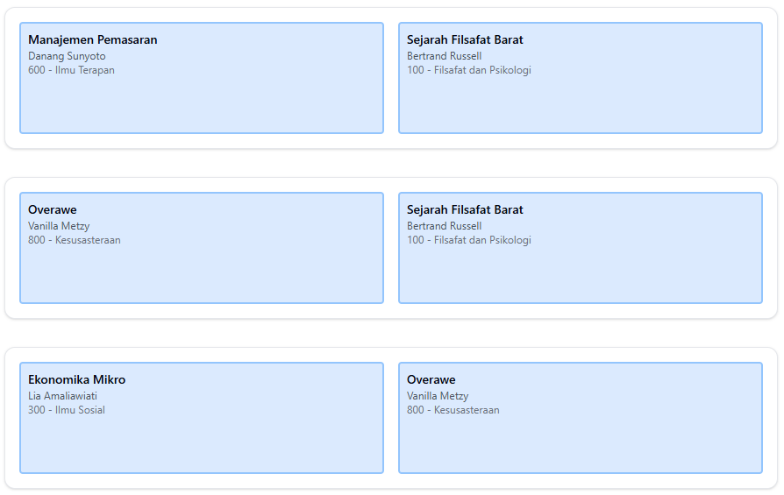

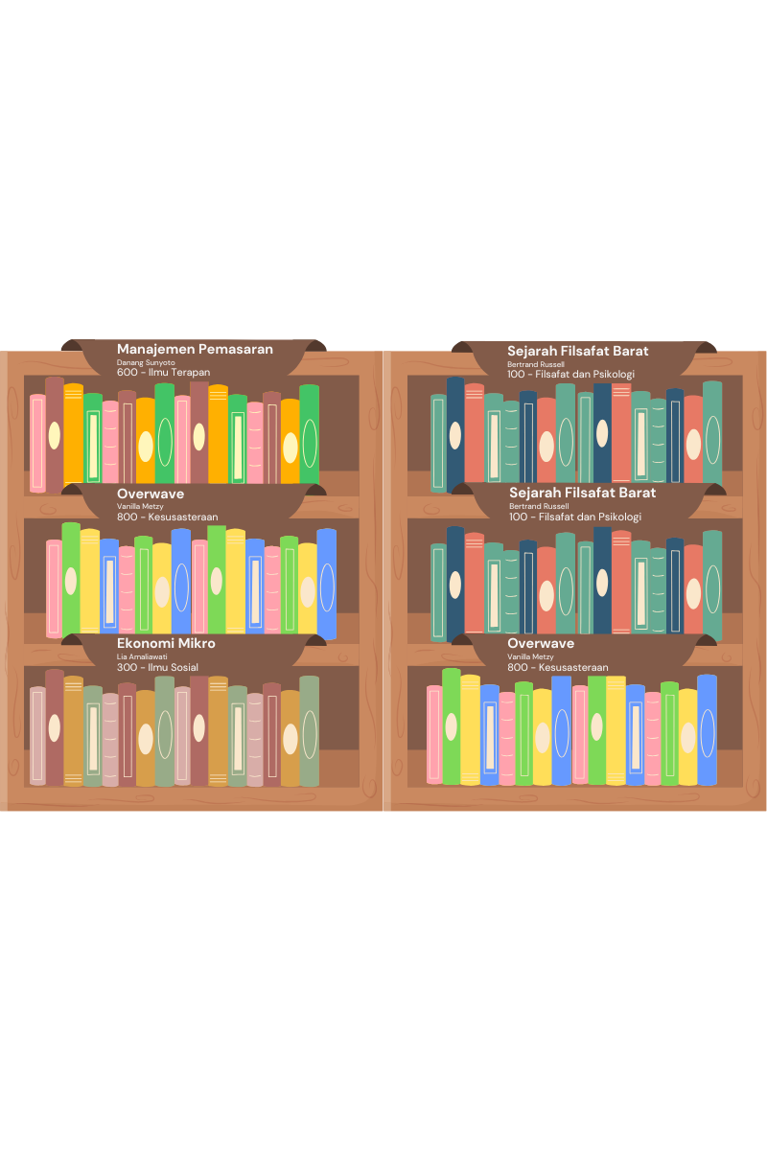

1. Ilustrasi dan Visualisasi Rak Rekomendasi

Sebagai penjelasan tambahan, sistem penanda khusus pada Gambar 4.1. diterapkan untuk meningkatkan pemanfaatan koleksi dengan cara dibawah ini:

1. Ketika pemustaka mengambil buku "Manajemen Pemasaran", dapat diberikan rekomendasi untuk membaca "Sejarah Filsafat Barat" untuk memahami dasar pemikiran dalam manajemen.
2. Pembaca "Overawe" dapat diarahkan ke buku "Sejarah Filsafat Barat" untuk memperdalam pemahaman tentang pemikiran filosofis dalam karya sastra.
3. Pengunjung yang tertarik dengan "Ekonomika Mikro" dapat diberi rekomendasi untuk membaca "Overawe" untuk melihat bagaimana isu-isu ekonomi tercermin dalam karya sastra.

Untuk kategori dengan hubungan yang lebih moderat, seperti Karya Umum dengan Ilmu Sosial, dapat dibuat penanda yang lebih sederhana yang menghubungkan buku "Metode Penelitian" karya Uhar Suharsaputra yang memiliki peminjaman tertinggi (14 kali) dengan buku-buku Ilmu Sosial terkait.

# BAB V KESIMPULAN DAN SARAN

## Kesimpulan

Penelitian ini menghasilkan temuan komprehensif tentang pola peminjaman buku di Dinas Perpustakaan dan Kearsipan Kota Samarinda yang mencakup beberapa aspek kunci. Pertama, dari analisis mendalam ditemukan bahwa kategori Ilmu Sosial mendominasi transaksi peminjaman dengan persentase 54,84%, yang menunjukkan minat signifikan sivitas akademika terhadap bidang ilmu sosial. Analisis statistik lebih lanjut mengungkapkan hubungan kompleks antar kategori buku terutama pada keterkaitan dinamis antara kategori Ilmu Sosial, Filsafat, dan Kesusasteraan. Salah satu temuan kritis yang memerlukan perhatian serius adalah tingkat keterlambatan pengembalian buku yang sangat tinggi, dimana 81,6% transaksi peminjaman tidak dikembalikan tepat waktu. Angka ini mengindikasikan kebutuhan mendesak untuk merancang ulang sistem manajemen peminjaman guna meningkatkan disiplin dan efisiensi layanan perpustakaan.

## Saran

Dinas Perpustakaan dan Kearsipan Kota Samarinda perlu mengimplementasikan sistem pengingat digital yang memberikan reward bagi anggota yang tepat waktu serta opsi perpanjangan peminjaman online, lalu fokus pada pengembangan koleksi kategori unggulan seperti Ilmu Sosial, Filsafat, dan Kesusasteraan dengan menambahkan buku berkualitas tinggi dan berperspektif beragam, untuk penelitian selanjutnya bisa mempertimbangkan penggunaan algoritma seperti *FP-Growth* atau *Eclat*, atau menggunakan teknik *clustering* untuk analisis lebih mendalam, yaitu analisis prediktif untuk memprediksi tren peminjaman dan sistem rekomendasi buku berbasis *collaborative filtering* atau *content-based filtering* untuk meningkatkan layanan dan pengalaman pengguna.

# DAFTAR PUSTAKA

1. Agrawal, R., & S&Ant, R. (1994). *Fast Algorithms For Mining Association Rules*.
2. Ali, Mm., Hariyati, T., Yudestia Pratiwi, M., & Afifah Sekolah Tinggi Agama Islam Ibnu Rusyd Kotabumi, S. (2022). Metodologi Penelitian Kuantitatif Dan Penerapan Nya Dalam Penelitian. *Education Journal*, *2*(2).
3. Basmatulhana, H. (2022, August 29). *Algoritma: Pengertian, Ciri-Ciri, Dan Jenis-Jenisnya*. Detikedu.
4. Devi Dinda Setiawan. (2009). *Penggunaan Metode Apriori Untuk Analisa Keranjang Belanja Pasar Pada Data Transkasi Penjualan Menggunakan Java Dan Mysql* [Bachelor’s Thesis]. Stmik Akakom Yogyakarta.
5. Diah, A., & Sanjaya, U. P. (2022). Analisis Penerapan Metode *Association Rule* Mining Untuk Transaksi Penjualan Di Toko Bangunan Dengan Algoritma *Apriori*. *Teknologi Informasi Dan Komunikasi*, *5*, 124–138. Https://Doi.Org/10.31598
6. Dirjen, S. K., Riset, P., Pengembangan, D., Dikti, R., Dewi Adistia, L., Akhriza, T. M., Jatmiko, S., Gunadarma, U., Pradnya, S., & Malang, P. (2017). Sistem Rekomendasi Buku Untuk Perpustakaan Perguruan Tinggi Berbasis Association Rule. *Jurnal Resti (Rekayasa Sistem Dan Teknologi Informasi )*, *1*(3), 304–312.
7. Fakhrurrazi, F. (2021). Konsep Berpikir Sistemik Dalam Penyusunan Rencana ‎Strategis. *Jurnal Isema : Islamic Educational Management*, *6*(1), 13–24. Https://Doi.Org/10.15575/Isema.V6i1.9406
8. Fatmasari, Y. (2022). Implementasi *Association Rule* Mining Pada Perpustakaan Menggunakan Algoritma *Apriori*. In *Teknik Informatika Fakultas Sains Dan Teknologi Universitas Islam Negeri Maulana Malik Ibrahim Malang*. Universitas Islam Negeri Maulana Malik Ibrahim Malang.
9. Febri Mustika, H., & Musdholifah, A. (2019). Book Recommender System Using Genetic Algorithm And *Association Rule* Mining. *Computer Engineering And Applications*, *8*(2).
10. Fernando, D. (2020). Penerapan Data Mining Rekomendasi Buku Menggunakan Algoritma *Apriori*. *Sistem Informasi |*, *7*(1), 50–56.
11. Fitriani, D. (2019). Pengabdian Pada Masyarakat (Snpmas) Pusat Penelitian Dan Pengabdian Pada Masyarakat (P4m) Stmik Dipanegara Makassar Penerapan Metode Kuantitatif Dalam Penelitian Ilmiah Mahasiswa. *Prosiding Seminar Ilmiah Pengabdian Masyarakat Stie Boedi Oetomo Pontianak*, 55–63.
12. Geeksforgeeks. (2022). *Apriori Algorithm*. Geeksforgeeks.
13. Han, J., Kamber, M., & Pei, J. (2011). *Data Mining. Concepts And Techniques, 3rd Edition (The Morgan Kaufmann Series In Data Management Systems)* (3rd Edition). Elsevier.
14. K, A. (2022). *Algoritma: Pengertian, Sejarah, Jenis, Fungsi, Dan Contohnya*. Gramedia Blog.
15. Kusrini, & Emha Taufiq Luthfi. (2009). *Algoritma Data Mining* (1st Ed.). Cv Andi Offset.
16. Mariboto, D., Anisya, S., Khalis Azhar, R., Sulaiman, A., Patihawa, A. M., Husyairi, K. A., Ainun, T. N., Agribisnis, J. M., Bogor, P., Kumbang, J., 14, N., 06, / Rw, Tengah, K. B., Bogor, K., & Barat, J. (2023). Perancangan Ulang Tata Letak Untuk Pengoptimalisasian Ruang Pada Toko Ritel Rdsp Bogor. *Jurnal Teknologi Dan Manajemen Industri Terapan (Jtmit)*, *2*(2), 135–143.
17. Mulyadi. (2016). *Pengelolaan Otomasi Perpustakaan Berbasis Senayan Library Management System (Slims)* (Vol. 1). Rajawali Pers.
18. Murlen, & Syahindra, W. (2020). Data Mining Pengolahan Penempatan Library Books Menggunakan Metode *Association Rule* Dengan Algoritma *Apriori*. *Teknik Informatika Kaputama*, *5*, 199–209.
19. Parsaoran Tamba, S. (2022). Penerapan Data Mining Algoritma *Apriori* Dalam Menentukan Stok Bahan Baku Pada Restoran Nelayan Menggunakan Metode Association Rule. In *Jurnal Sistem Informasi Dan Ilmu Komputer Prima)* (Vol. 5, Issue 2).
20. Patil, A. E., Patil, S., Singh, ; Karanjit, Saraiya, P., & Sheregar, A. (2019). Online Book Recommendation System Using *Association Rule* Mining And Collaborative Filtering. *International Journal Of Computer Science And Mobile Computing*, *8*(4), 83–87. Https://Www.Researchgate.Net/Publication/373159719
21. Permatasari, M. T. (2019). Penerapan Algoritma *Apriori* Untuk Mengetahui Pola Penempatan Buku Dan Rekomendasi Persediaan Buku Di Perpustakaan Daerah Kota Salatiga. *Universitas Kristen Satya Wacana Salatiga*, *1*, 1–22.
22. Prabowo, D., & Ramdani, F. (2020). Penerapan Algoritma *Apriori* Untuk Rekomendasi Buku Pada Amikom Resource Center. *Information System Journal (Infos)*, *3*, 8–12.
23. Rajagukguk, M., Dewi, R., Irawan, E., Tata Hardinata, J., & Sudahri Damanik, I. (2020). Implementasi *Association Rule* Mining Untuk Menentukan Pola Kombinasi Makanan Dengan Algoritma *Apriori*. *Jurnal Fasilkom*, *10*, 248–254.
24. Santoso, M. H. (2021). Application Of *Association Rule* Method Using *Apriori* Algorithm To Find Sales Patterns Case Study Of Indomaret Tanjung Anom. *Brilliance: Research Of Artificial Intelligence*, *1*(2), 54–66. Https://Doi.Org/10.47709/Brilliance.V1i2.1228
25. Sasonoputri, F. S., & Wahyusari, R. (2022). Penerapan Algoritma *Apriori* Untuk Menemukan Pola Peminjaman B. *Simetris*, *16*, 17–23.
26. Siswanto. (2010). Systematic Review Sebagai Metode Penelitian Untuk Mensintesis Hasil-Hasil Penelitian (Sebuah Pengantar). *Pusat Penelitian Dan Pengembangan Sistem Dan Kebijakan Kesehatan*, *13*, 326–333.
27. Takdirillah, R. (2020). Penerapan Data Mining Menggunakan Algoritma *Apriori* Terhadap Data Transaksi Sebagai Pendukung Informasi Strategi Penjualan. *Edumatic: Jurnal Pendidikan Informatika*, *4*(1), 37–46. Https://Doi.Org/10.29408/Edumatic.V4i1.2081
28. Triandini, E., Jayanatha, S., Indrawan, A., Putra, G. W., Iswara, B., Studi, P., Informasi, S., Bali, S., Raya, J., & No, P. (2019). Metode Systematic Literature Review Untuk Identifikasi Platform Dan Metode Pengembangan Sistem Informasi Di Indonesia. *Indonesian Journal Of Information Systems (Ijis*, *1*(2). Https://Www.Google.Com
29. Umar, E., Manongga, D., & Iriani, A. (2022). Market Basket Analysis Menggunakan *Association Rule* Dan Algoritma *Apriori* Pada Produk Penjualan Mitra Swalayan Salatiga. *Jurnal Media Informatika Budidarma*, *6*(3), 1367–1377. Https://Doi.Org/10.30865/Mib.V6i3.4217
30. Wandi, N., Hendrawan, R. A., & Mukhlason, A. (2012). Pengembangan Sistem Rekomendasi Penelusuran Buku Denan Penggalian *Association Rule* Menggunakan Algoritma *Apriori*. *Jurnal Teknik Its Vol. 1*, *1*, 445–449.
31. Wang, J., Alroobaea, R., Baqasah, A. M., Althobaiti, A., & Kansal, L. (2022). Study On Library Management System Based On Data Mining And Clustering Algorithm. *Informatica (Slovenia)*, *46*(9), 17–24. Https://Doi.Org/10.31449/Inf.V46i9.3858
32. Zhou, Y. (2020). Design And Implementation Of Book Recommendation Management System Based On Improved *Apriori* Algorithm. *Intelligent Information Management*, *12*(03), 75–87. Https://Doi.Org/10.4236/Iim.2020.123006

# LAMPIRAN

#### **Lampiran 1.** Surat Izin penelitian

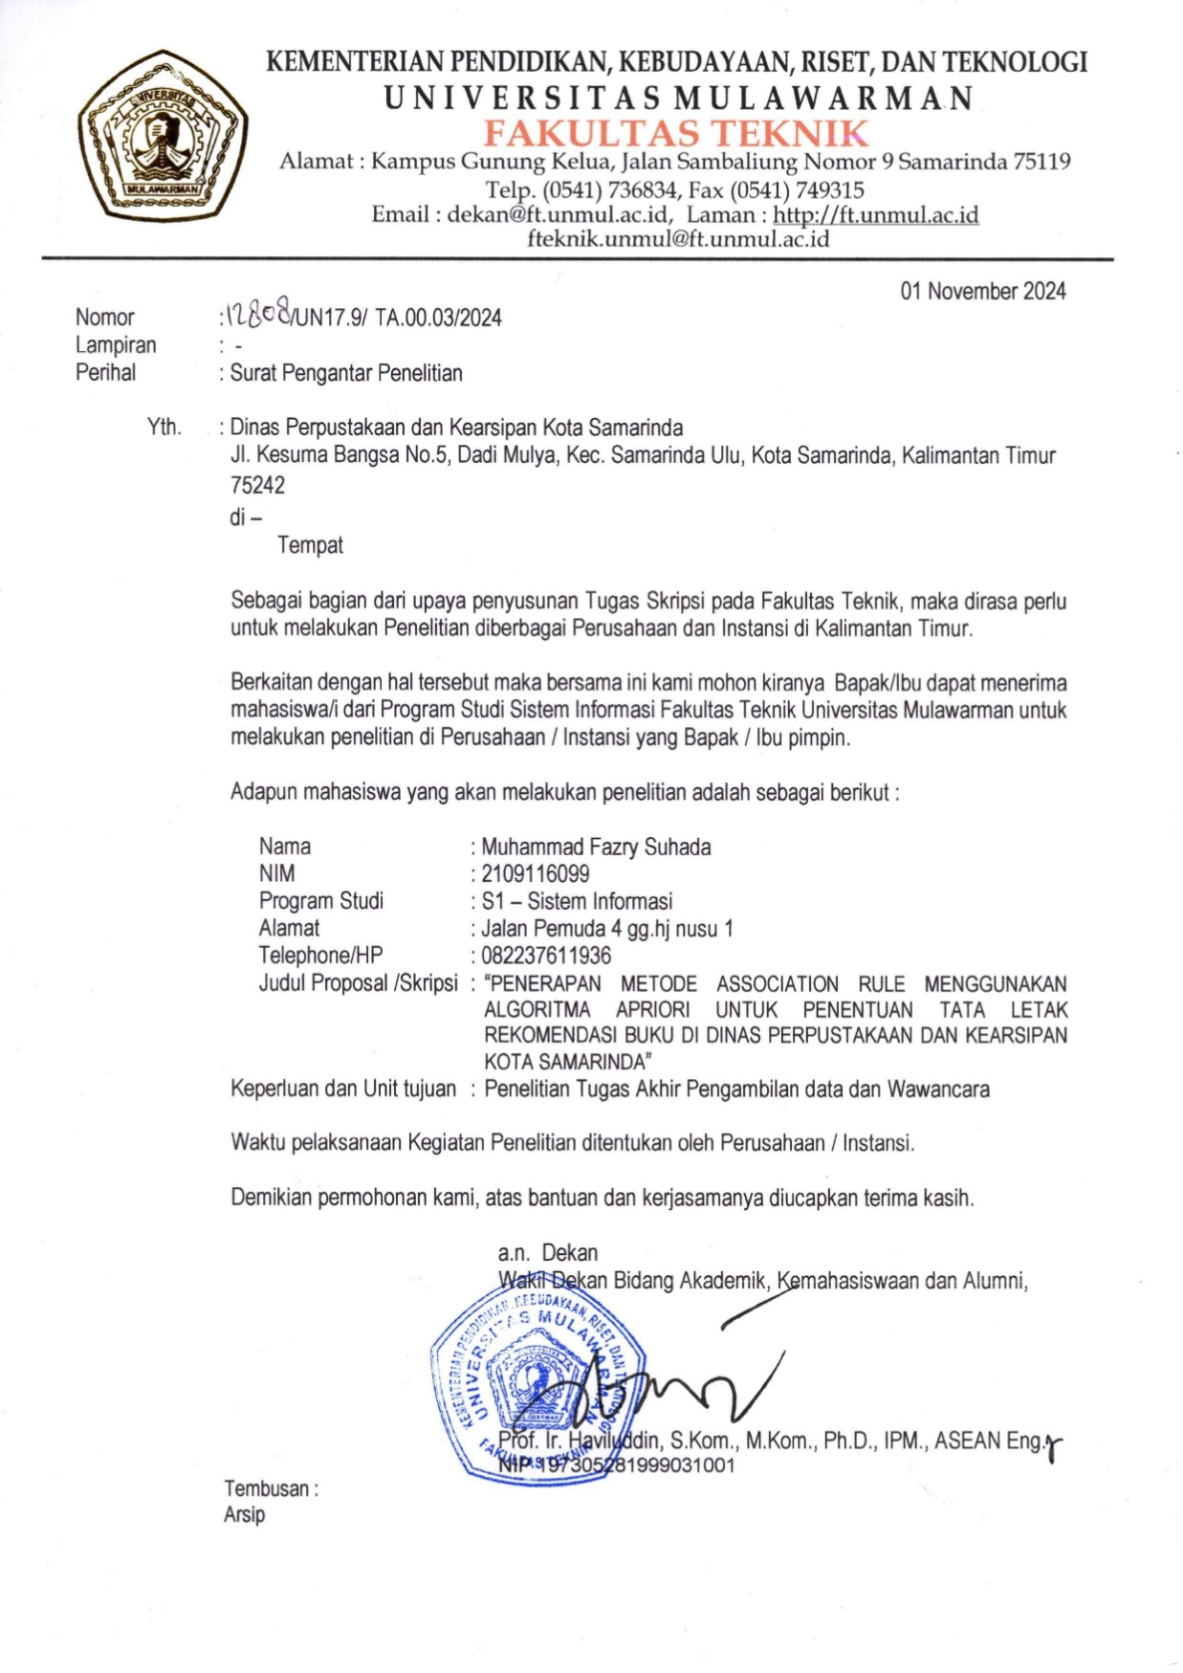

#### **Lampiran 2.** Foto Wawancara dengan Pengunjung Perpustakaan A

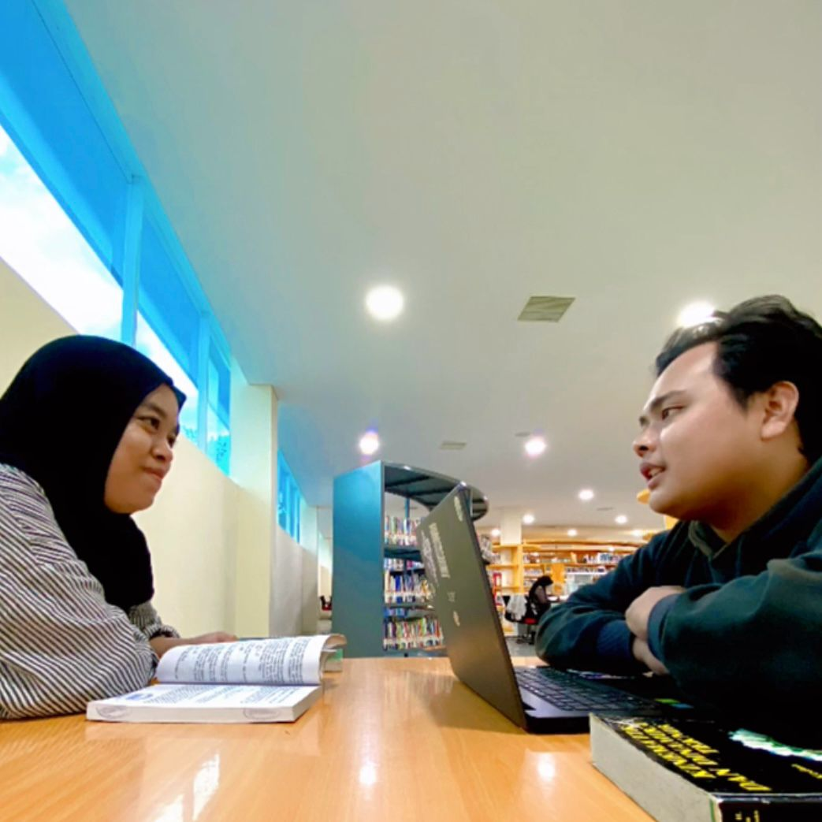

#### **Lampiran 3.** Foto Wawancara dengan Pengunjung Perpustakaan B

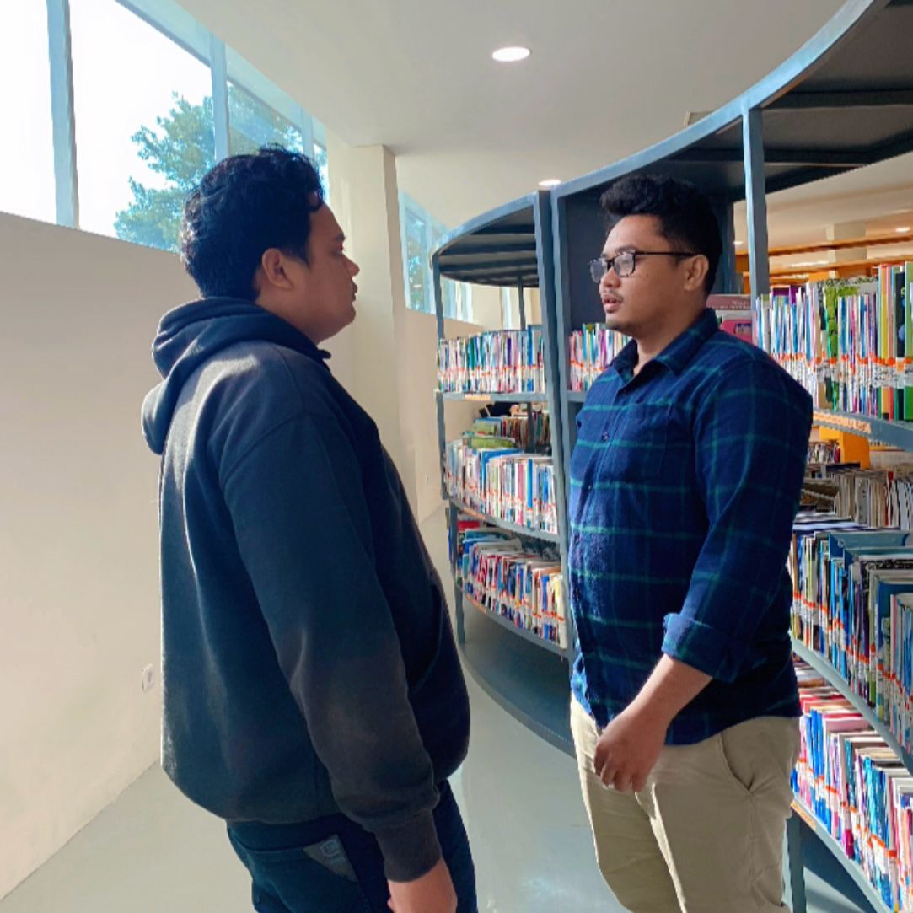

#### **Lampiran 4.** Daftar Pertanyaan Pengunjung Perpustakaan A

| **Pertanyaan** | **Jawaban** |
| --- | --- |
| Seberapa sering Anda mengunjungi perpustakaan untuk membaca buku? | Saya mengunjungi perpustakaan 3-4 kali seminggu untuk membaca buku, biasanya menghabiskan waktu 2-3 jam setiap kunjungan. |
| Apa yang membuat Anda kesulitan memilih buku untuk dibaca? | Meskipun buku tersusun rapi per kategori, saya sering bingung memilih buku mana yang sebaiknya saya baca selanjutnya yang masih berkaitan dengan buku yang saya sukai sebelumnya. |
| Bagaimana cara Anda biasanya memilih buku untuk dibaca di perpustakaan? | Biasanya saya melihat-lihat rak secara acak atau saya menggunakan sistem pencarian buku, tapi ini memakan waktu dan tidak selalu efektif. |
| Berapa lama waktu yang Anda habiskan untuk mencari buku yang ingin dibaca? | Bisa menghabiskan 15-30 menit hanya untuk mencari dan memilih buku yang menarik, waktu yang seharusnya bisa digunakan untuk membaca. |
| Bagaimana menurut Anda jika ada zona khusus yang menampilkan buku-buku yang saling berkaitan? | Zona seperti itu akan sangat membantu karena saya bisa langsung menemukan buku-buku dengan tema serupa di satu tempat. Ini akan menghemat waktu pencarian saya dan membuat pengalaman membaca di perpustakaan lebih menyenangkan. |

#### **Lampiran 5.** Daftar Pertanyaan Pengunjung Perpustakaan B

| **Pertanyaan** | **Jawaban** |
| --- | --- |
| Seberapa sering Anda meminjam buku dari perpustakaan? | Saya biasanya meminjam 2-3 buku setiap minggu, dan mengembalikannya dalam waktu 1 minggu. |
| Apa kesulitan utama yang Anda hadapi saat akan meminjam buku? | Saya sering kesulitan menemukan buku-buku yang saling berkaitan dengan tema yang saya minati. Kadang saya menemukan buku bagus, tapi tidak tahu buku serupa apa yang sebaiknya saya pinjam juga. |
| Bagaimana Anda menentukan buku apa yang akan dipinjam? | Saya biasanya mencatat judul atau penulis yang direkomendasikan teman, tapi kadang buku tersebut sedang dipinjam dan saya tidak tahu alternatif serupa yang bisa saya pinjam. |
| Berapa banyak waktu yang Anda butuhkan untuk memilih buku yang akan dipinjam? | Setidaknya 20-30 menit untuk memilih 2-3 buku, karena harus memastikan buku-buku tersebut saling berkaitan dan sesuai dengan kebutuhan saya. |
| Bagaimana menurut Anda jika ada zona khusus yang menampilkan buku-buku yang saling berkaitan? | Itu akan sangat membantu karena bisa menghemat waktu pencarian dan memberikan lebih banyak opsi buku yang mungkin menarik bagi saya. Juga membantu ketika mencari alternatif saat buku yang diinginkan sedang dipinjam. |

#### Lampiran 6. *Source Code* Gambaran Umum Transaksi

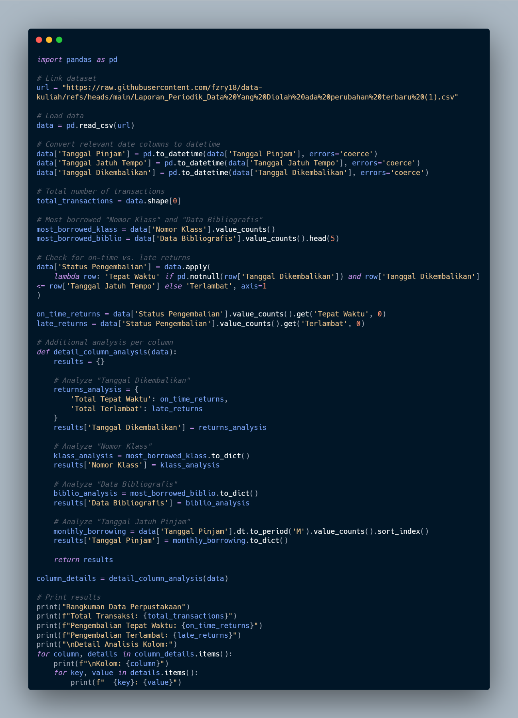

#### Lampiran 7. *Source Code* Struktur Data

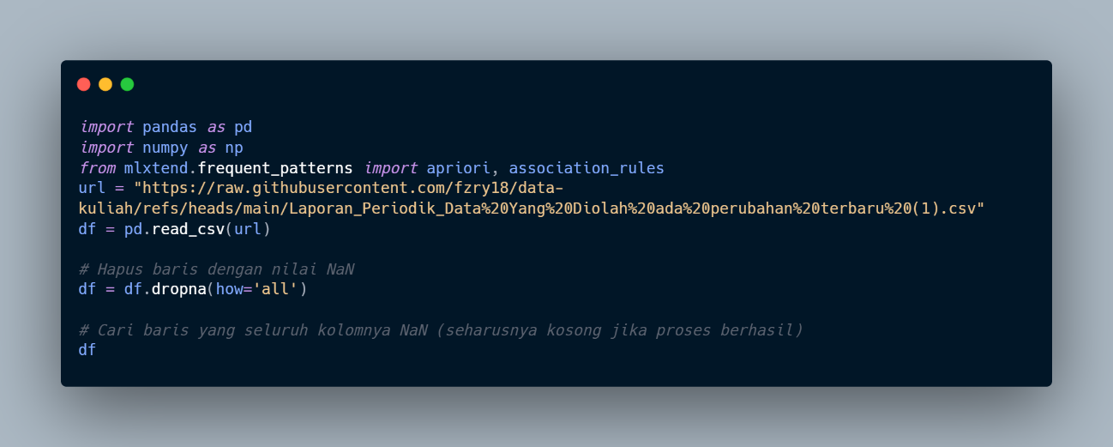

#### Lampiran 8. *Source Code* *Preprocessing* Pertama (Data Tabular)

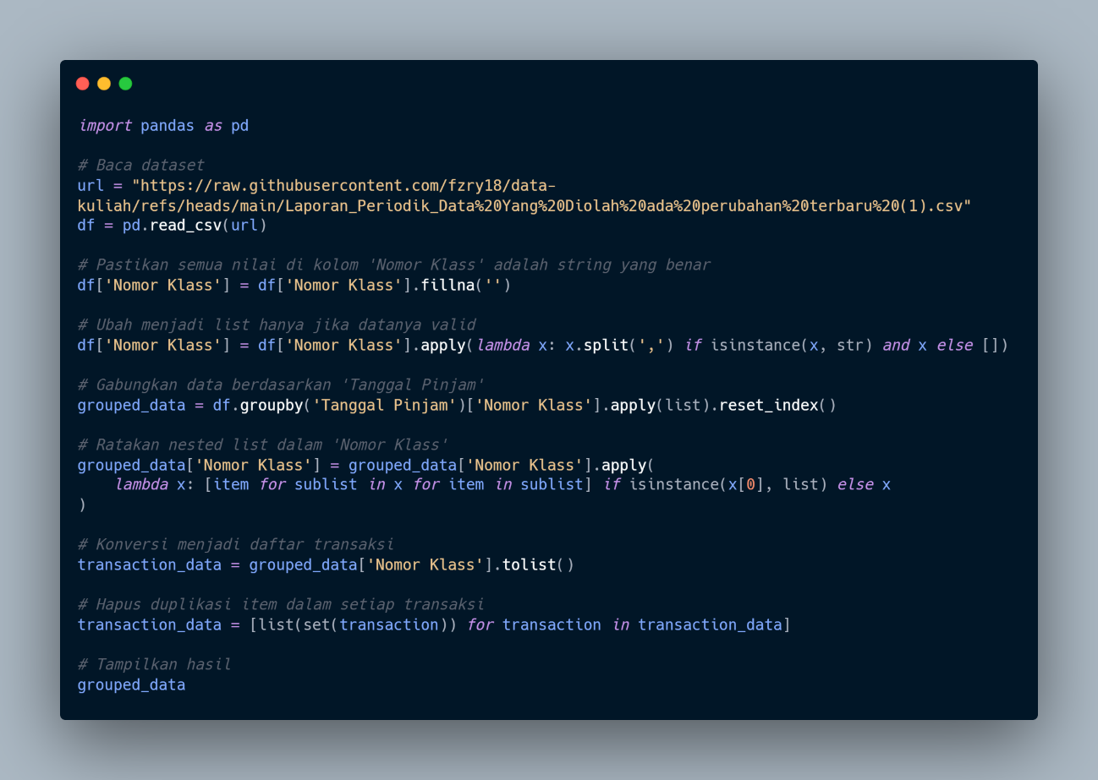

#### Lampiran 9. *Source Code* *Preprocessing* Kedua

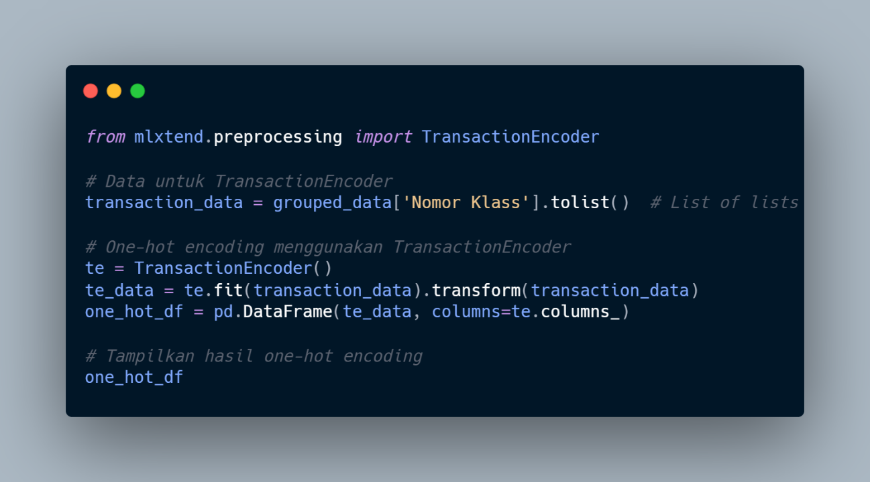

#### Lampiran 10. *Source Code* Algoritma *Apriori* dan *Association Rule*

